# 常山纺织MES系统操作手册



|  |  |  |
| --- | --- | --- |
| 文件状态：  [ ] 草稿  [√] 正式发布  [ ] 正在修改 | 文件标识： | 操作手册 |
| 当前版本： | V1.0 |
| 完成日期： | 2018-5-31 |

# 目录

常山纺织MES系统操作手册 1

目录 2

一.引言 3

1.1 编写的目的 3

1.2 背景 3

1.3 参考资料 3

二.计划调度详解 4

1.1 计划的层级 4

1.2 计划类型 4

1.3 生产计划角色 5

1.4计划内容 5

三. 任务流程图 6

3.1 MES系统调度任务流程图（生产计划）： 6

3.2 MES系统调度任务流程图（整理计划）： 7

3.3 MES系统现场调配任务流程图： 8

3.4 MES系统生产作业流程图 9

3.5 MES系统经轴生产物料管理流程图： 10

3.6 MES系统生产作业流程图 16

四. 生产计划和准备织布车间作业操作详情 17

4.1经轴入库操作 17

4.2浆轴入库操作 25

4.3布轴入库操作 34

4.4坯布入库操作 42

五.物料管理模块 55

5.1棉纱调拨 56

5.2棉纱领料单 58

5.3经轴入库单 61

5.4经轴领用单 63

5.5浆轴入库 67

5.6浆轴领用 68

5.7布轴入库 71

5.8布轴领用 72

5.9坯布入库 75

# 一.引言

## 编写的目的

此手册为了让用户能够更好地了解和使用操作系统

## **1.2** 背景

说明：

A.本文档对应系统名称：常山纺织智能制造MES系统

B.伴随着常山纺织基地MES智能操作系统的全面上线，设计人员针对用户的使用和操作设计了本操作手册

## 1.3 参考资料

根据常山纺织MES操作系统的实际操作情况进行的编写

# 二.计划调度详解

## 计划的层级

调度任务：由营销总调度马振海负责（ERP）

A.**车间计划**：车间调度或值班长负责，准备车间，织一车间、织二车间、整理车间的调度或各运转班值班长

B.**班组计划**：车间调度或值班长负责，准备车间，织一车间、织二车间、整理车间的调度或各运转班值班长

C.**人员计划**：值班长或组长负责，准备车间（甲乙丙三班）、织一车间（甲乙丙三班）、织二车间（甲乙丙三班） 、整理车间（甲乙二班）的值班长或各各小组组长

角色

A.厂级调度员

B.车间调度员

C.车间值班长

D.车间组长

## 1.2 计划类型

·**生产计划**：准备车间、织布车间根据总调度下达的调度任务，进行生产数量、生产时间、生产设备、生产人员等方面的安排。

·**整理计划**：整理车间参考总调试下达的调度任务、织布车间的产出、营销的出货安排，进行生产数量、生产时间、生产设备、生产人员等方面的安排。

## 1.3 生产计划角色

A.准备车间、织布车间调度员

B.准备车间、织布车间值班长

C.准备车间、织布车间组长

D.整理计划角色

E.整理车间调度员

F.整理车间值班长

G.整理车间组长

## 1.4计划内容

A.目标：承接调度任务（马振海）， 对车间生产数量、生产时间、生产设备、生产人员等方面作出安排

B.内容：车间班组生产的品种、数量、时间、设备、人员等（具体内容如下表）

负责人：车间调度、值班长、组长

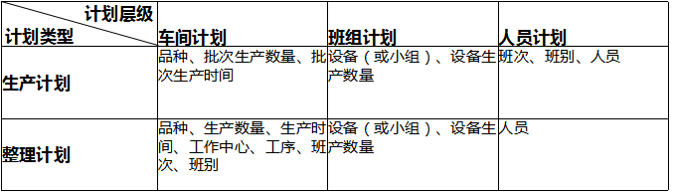

**生产计划与整理计划区别：**

生产计划按调度任务安排，整理计划参考调度任务、织布产出、出货计划安排

生产计划确定后，在不变更的情况下可持续执行；整理计划每天都需要进行计划安排

生产计划先确定品种、数量、时间，最后确定班次、班别、人员；整理计划先确定品种、数量、时间、工作中心、工序、班次、班别，最后确定人员

# 任务流程图

## 3.1 MES系统调度任务流程图（生产计划）：



生产计划流程说明：  
P1：车间调度（或值班长）对ERP传递过来的生产订单（调度任务），进行分解，确定生产品种、该批次生产数量、生产时间，形成车间生产计划  
P2：车间调度（或值班长）将车间计划分解到设备（或小组），并确定每个设备（或小组）计划生产数量，形成班组计划  
P3：值班长（或班组长）根据班组计划，选择班次、班别，并将人员分配到任务上，形成人员计划，并确定人员和机台的对应关系

## 3.2 MES系统调度任务流程图（整理计划）：



流程说明：  
P1：车间调度（或值班长）对ERP传递过来的生产订单（调度任务），进行分解，确定生产品种、生产数量、生产时间、工作中心、工序、班次、班别，形成车间生产计划  
P2：车间调度（或值班长）将车间计划分解到设备（或小组），并确定每个设备（或小组）计划生产数量，形成班组计划  
P3：值班长（或班组长）根据班组计划将人员分配到任务上，形成人员计划，并确定人员和机台的对应关系

## 3.3 MES系统现场调配任务流程图：



流程说明：  
P1：车间计划调度（或值班长）根据实际需要直接录入现场调配任务（如穿筘、结经），直接生成班组计划，确定生产品种、生产数量、生产时间、工作中心、工序、班次、班别、设备，但现场调配任务必须与ERP传递过来的生产订单号关联  
P2：值班长（或组长）按班组计划，将人员分配到任务上，形成人员计划，并确定人员和机台的对应关系

## 3.4 MES系统生产作业流程图



## 3.5 MES系统经轴生产物料管理流程图：

### 3.5.1 棉纱调拨



流程说明：  
P1：车间计划调度：根据生产需要录入棉纱调拨单，确定调拨申请数量；  
P2：棉纱仓库管员：根据MES中的棉纱调拨单，录入实际数量；

P3：棉纱仓库管员：棉纱仓库管员把原纱拉到去储纱间，实物出库。

P4: 储纱间库管员：根据棉纱仓拉过来的棉纱使用PDA扫码确认棉纱品种、批次、厂家、管头颜色、批次、数量、是否破损，实物入库。

P5：储纱间仓库管员：根据实物交接的数量，在MES棉纱调拨单中确认实际数量，并过帐棉纱调拨单。

### 3.5.2 棉纱领用



流程说明：  
P1：整经或织布领料人员：根据生产任务录入领料单（领料必须明确生产订单，系统可根据BOM给出建议领料数量）；  
P2:储纱间库管员：推纱工通过PDA确认棉纱品种、批次、厂家、管头颜色、批次、数量（支持包、个）去仓库领料，与储纱间库管员进行实物交接，实物出库；  
P3:领料人员：准备车间、织布车间领料人员实物入库。

P4:储纱间库管员：储纱间的库管员入库实际的数量。

P5：领料人员：根据实物交接的数量，在棉纱领料单中确认实际数量，并过帐棉纱领料单。

### 3.5.3 半成品入库-经轴入库、浆轴入库、布轴入库



流程说明：  
P1：值班长（或落轴工）：根据实际情况录入完工入库单（完工入库必须明确生产订单）;  
P2：值班长（或落轴工）：值班长完成实物入库(经轴、浆轴、布轴)；

P3：库管员：库管员接收实物(经轴、浆轴、布轴)  
P4：库管员：根据实物交接的数量，在完工入库单中确认实际数量，并过帐完工入库单。

### 3.5.4 半成品领用-经轴领用、浆轴领用、布轴领用



流程说明：

P1：整经领料人员：根据生产任务录入领料单（领料必须明确生产订单，系统可根据BOM给出建议领料数量）;  
P2：库管员：领料人员去仓库领料，库管员出库。

P3：领料人员：领料人员对半成品的实物进行接收；

P4：库管员：录入实际数量；

P5：领料人员：根据实物交接的数量，在半成品领料单中确认实际数量，并过帐半成品领料单。

### 3.5.5 成品入库



P1：值班长：根据实际情况录入成品完工入库单（完工入库必须明确生产订单）；  
P2：值班长（或落轴工）：与库管员进行实物交接；  
P3：库管员：根据实物交接的数量，在成品完工入库单中确认实际数量，并过帐成品完工入库单

## 3.6 MES系统生产作业流程图



流程说明：  
P1：组长（或员工）根据人员计划接收生产任务  
P2：组长（或员工）根据生产实际情况录入报工信息，如时间、数量、机台、人员等  
P3：值班长（或组长）对提交的报工信息进行审核，通过则生效，不通过返回修改  
P4：车间调度（或值班长）根据生产进度，将已经全部生产完成，不需要再生产的生产订单，更新为完工状态

# 生产计划和准备织布车间作业操作详情

## 4.1经轴入库操作

### 4.1.1生产计划操作——车间计划

落布信息查询：根据不同的过滤条件在红色选框区可对落布信息进行查询，后面菜单选项中也都是一样

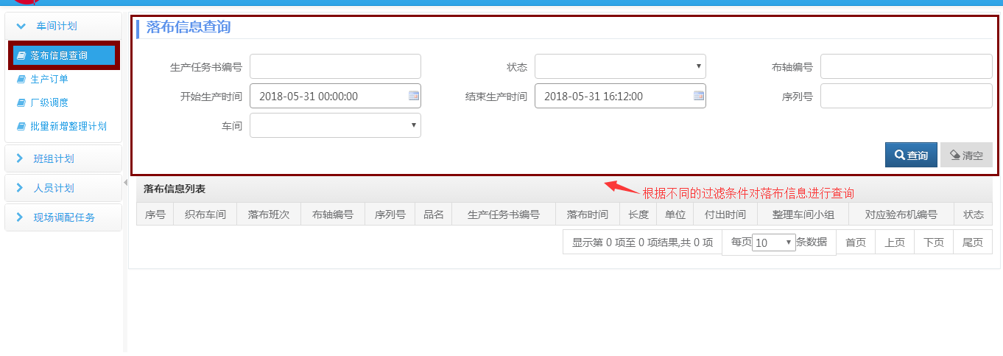

1)车间调度（或值班长）在生产订单列表中找到需要安排车间计划的订单，点“调度”按钮进入下一步

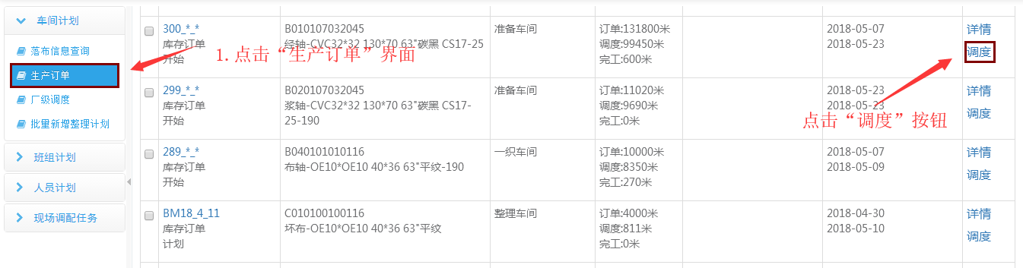

2)点击”新增”按钮进入下一步

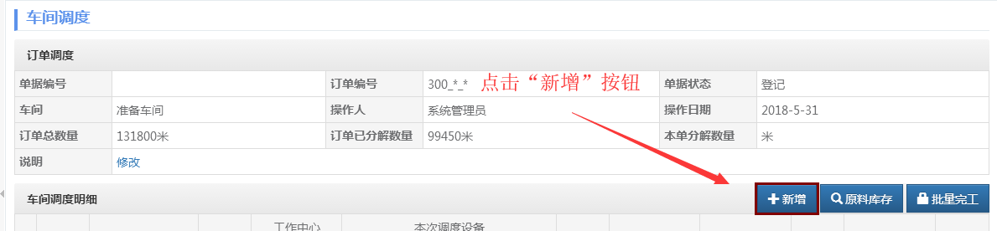

3)在”新增”界面录入时间、设备台数、换产品设备台数、数量，并按“确认”按钮，即新增一个车间计划

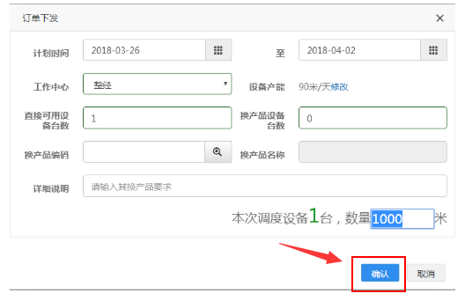

4)新增后即可看到车间调度明细列表，可勾选要下发的计划，点“下发”按钮，即将车间计划下发

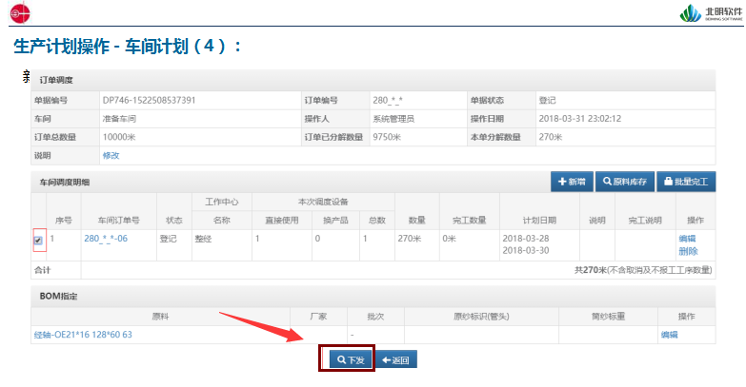

### 4.1.2生产计划操作——班组计划

1)车间调度（或值班长）在车间调度中找到需要安排班组计划的车间订单列表，点“详情”按钮进入下一步

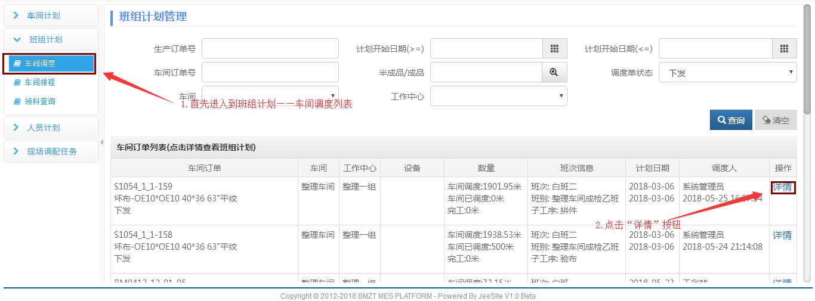

2)点“新增”或“批量新增”按钮进入下一步

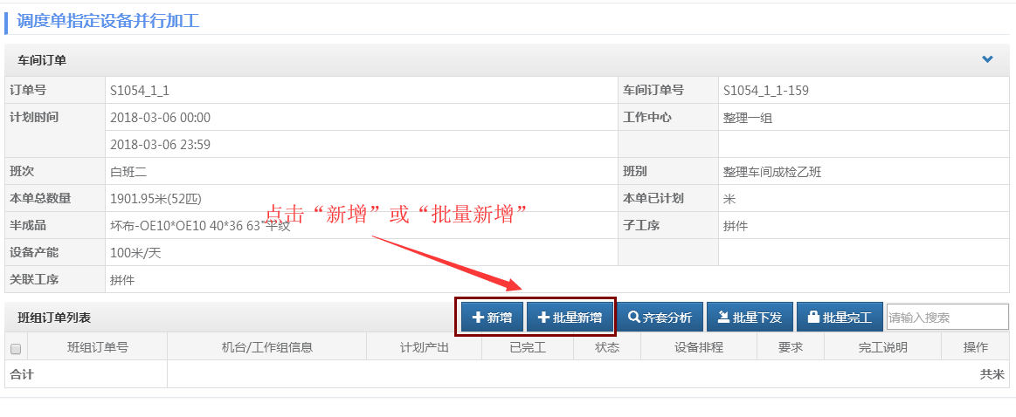

3)在“新增”界面录入时间、设备、数量，并按“确认”按钮，即新增一个班组计划

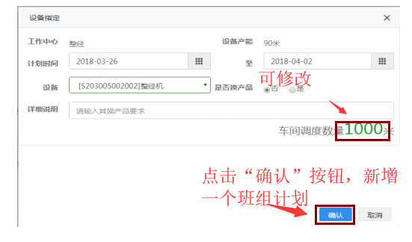

4)在“批量新增”界面可一次选择多台设备（或班组），及多个日期，其作用与“新增”界面相同

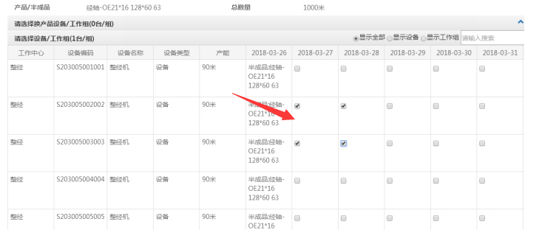

5)确认后即可看到班组订单列表，可直接点“下发”按钮，或勾选要下发的计划，再点“批量下发”按钮，即可将班组计划下发进行排程

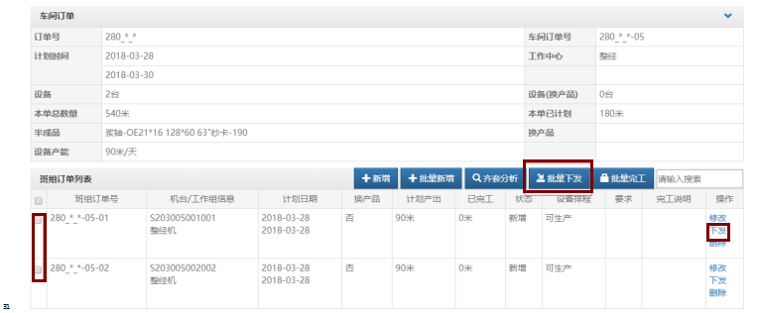6)车间调度（或值班长）可在排程界面点“新增排程”按钮对已下发班组计划进行排程

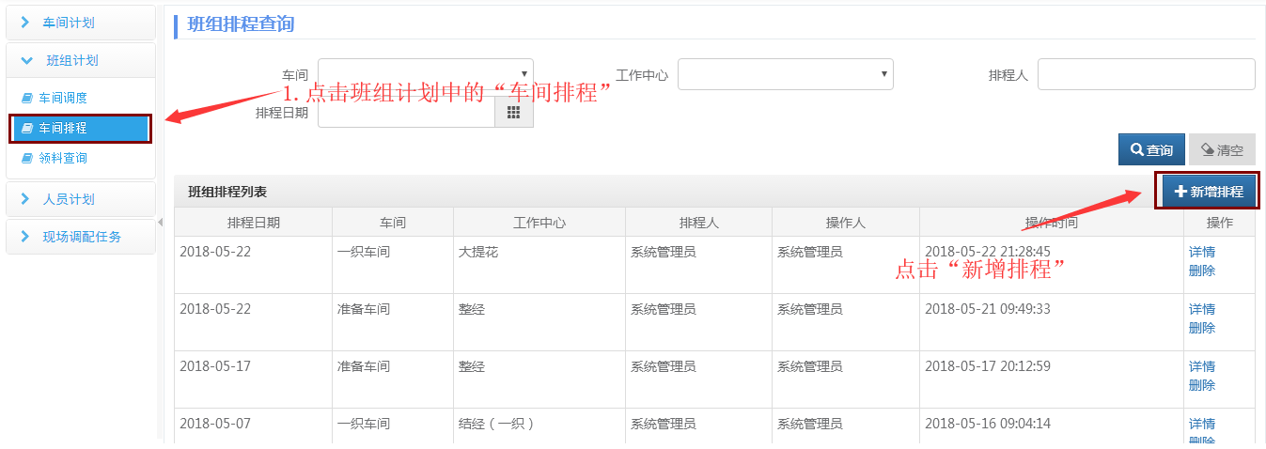

7)选择车间、工作中心、排程日期，筛选出待排程班组计划，然后点“排程”按钮进行排程，也可多选后批量排程，并可调整生产时间

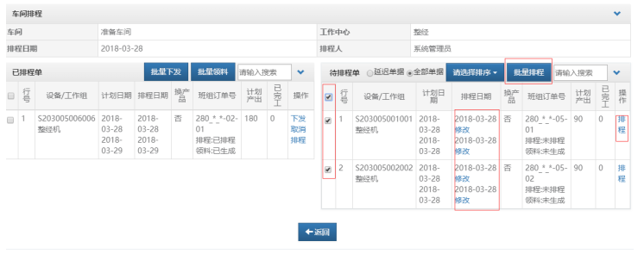

8)点“下发”按钮进行下发，也可多选后批量下发，即可将班组计划下发给组长

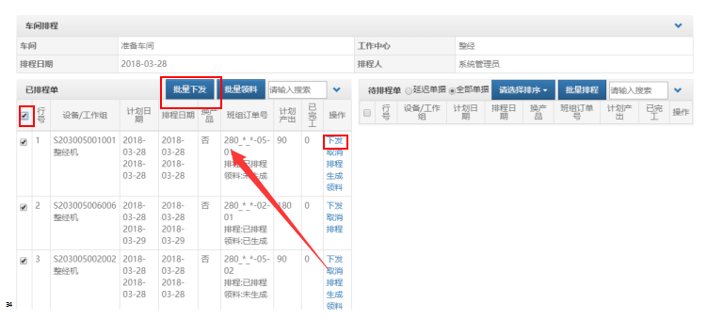

### 4.1.3 生产计划操作——人员计划

1)组长在排班界面点“新增排班”按钮进入下一步

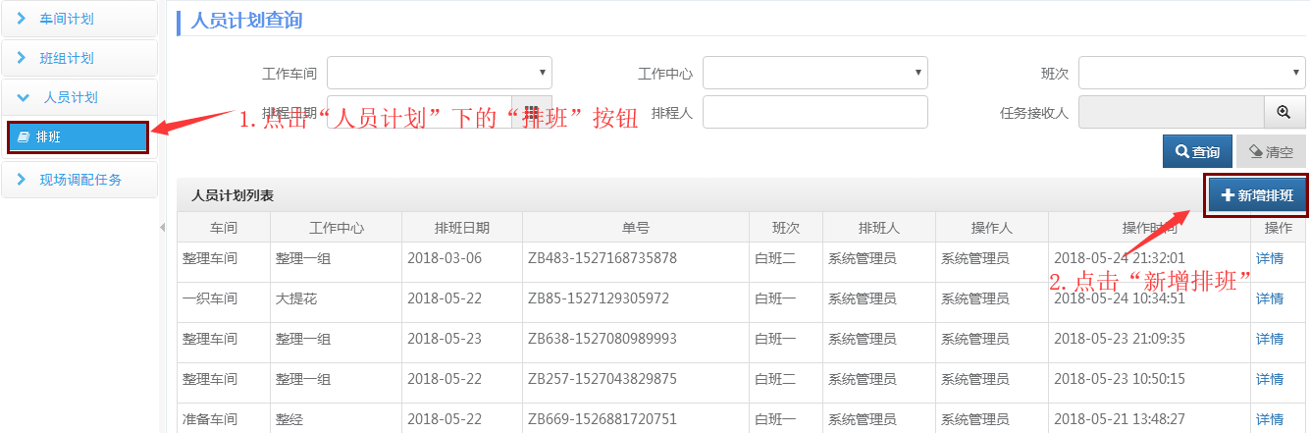

2)选择车间、工作中心、班次、班别、排程日期，筛选出需要安排人员计划的班组计划，然后选择每个任务的员工，最后勾选需下发的任务并点“下发到车间”按钮将任务下发执行。

如点  按钮，则将当前人员设置为当前设备（班组）下该工序的默认人员，下次再安排人员计划时，点“一键排程”按钮，则系统按默认的人员进行人员计划安排

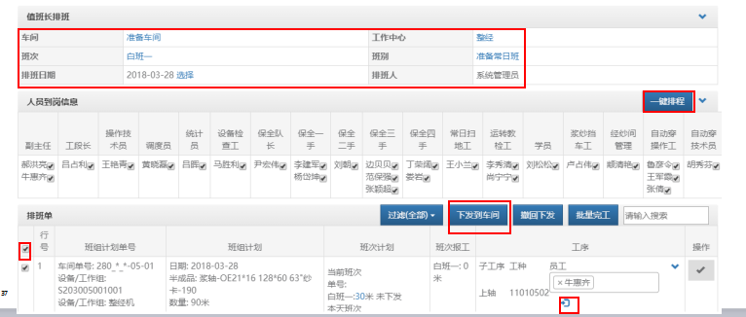

### 4.1.4 准备织布车间作业操作——例行任务查看

1)由调度人员（或值班长）下发排班后，对应工作人员可进入自己的账户，点击“例行任务查看”，选择需要进行的任务，点击“接收”按钮

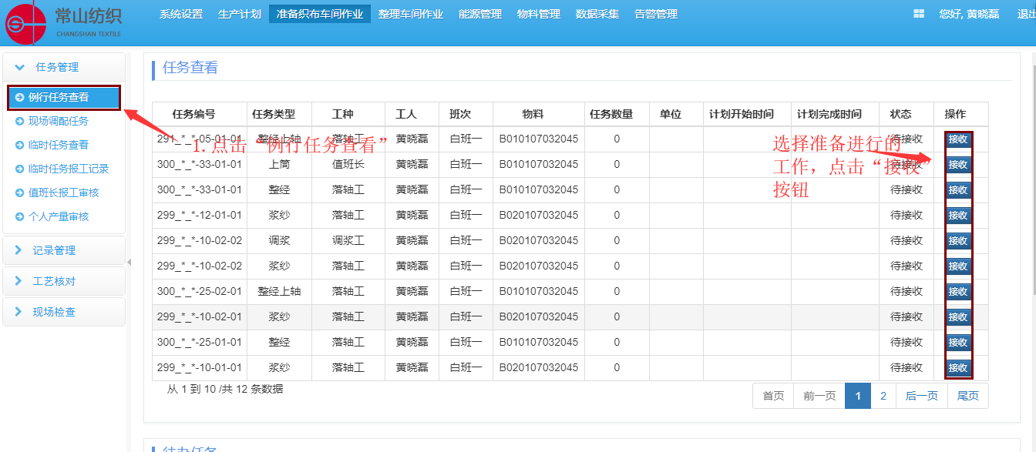

2)下拉滚轴到界面下方到“待办任务”界面

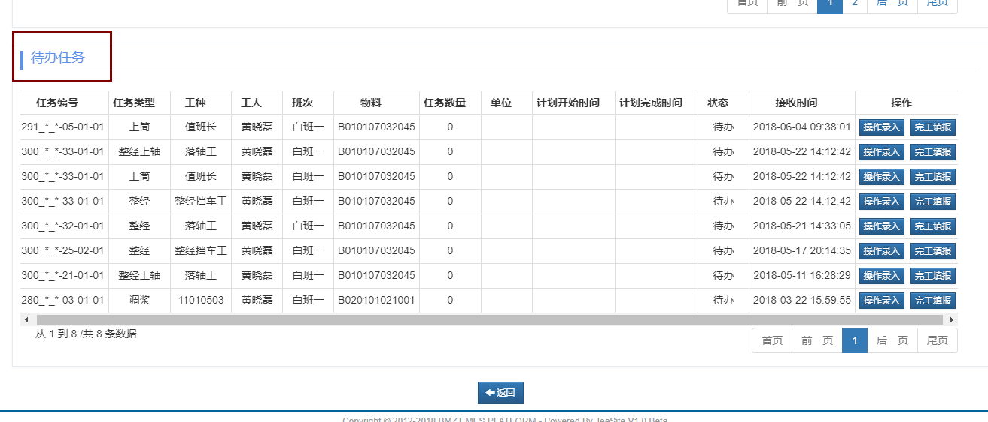

3)待办任务——整经

工人在“待办任务”界面对上轴任务进行操作录入与完工填报，步骤与B.1基本一致

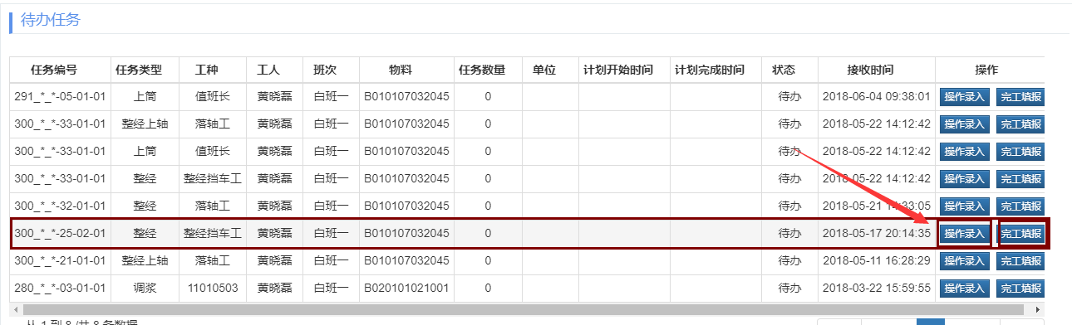

记录管理——整经记录

完成“完工填报”后，也可在“记录管理”，进行整经任务的查询以及错误录入的删除

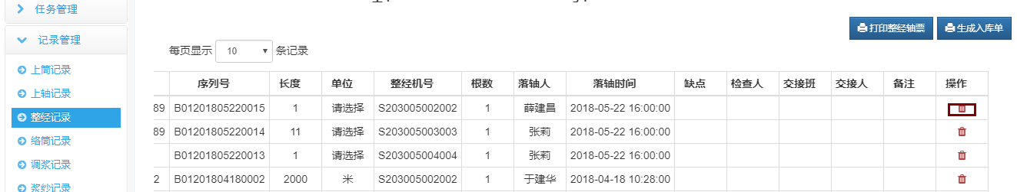

并在此界面选择“打印整经轴票”和“生成入库单”

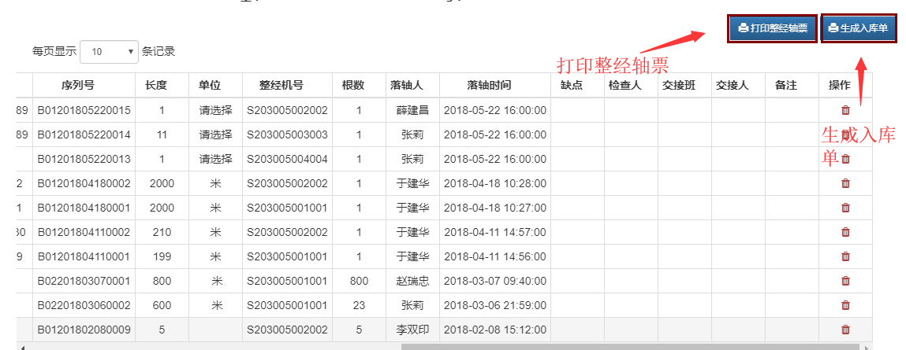

任务管理——值班长报工审核

工人进行完工填报后，由值班长进入任务管理项下“值班长报工审核”进行报工审核通过与不通过

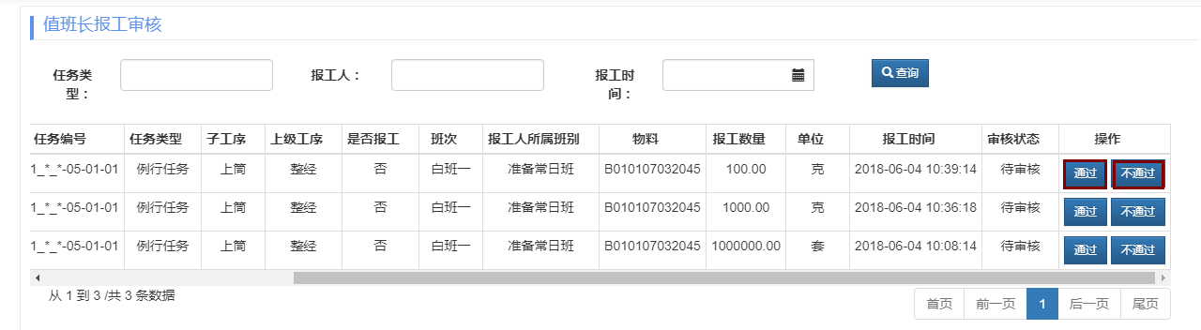

任务管理——个人产量审核

值班长可在任务管理项下“个人产量审核”界面对个人产量进行审核“通过”与“不通过”

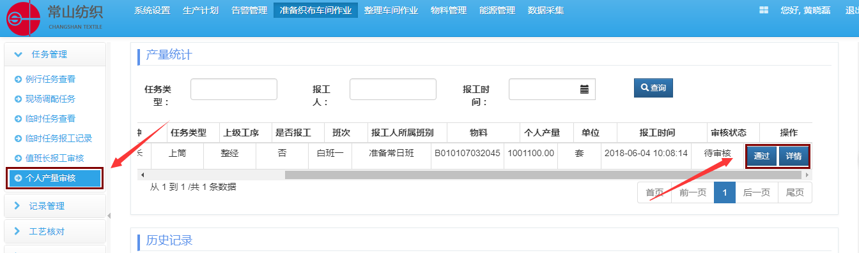

## 4.2浆轴入库操作

### 4.2.1生产计划操作——车间计划

1. 车间调度（或值班长）在生产订单列表中找到需要安排车间计划的订单，单击【调度】按钮进入下一步单击击【新增】按钮进入下一步



1. 在【新增】界面录入时间、设备台数、换产品设备台数、数量，并按【确认】按钮，即新增一个车间计划

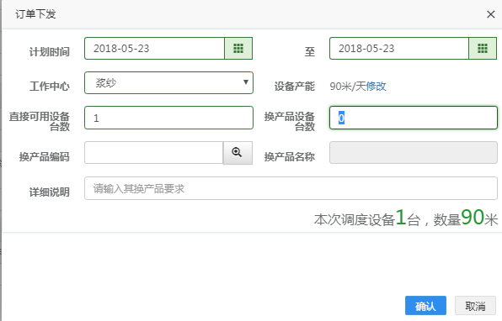

1. 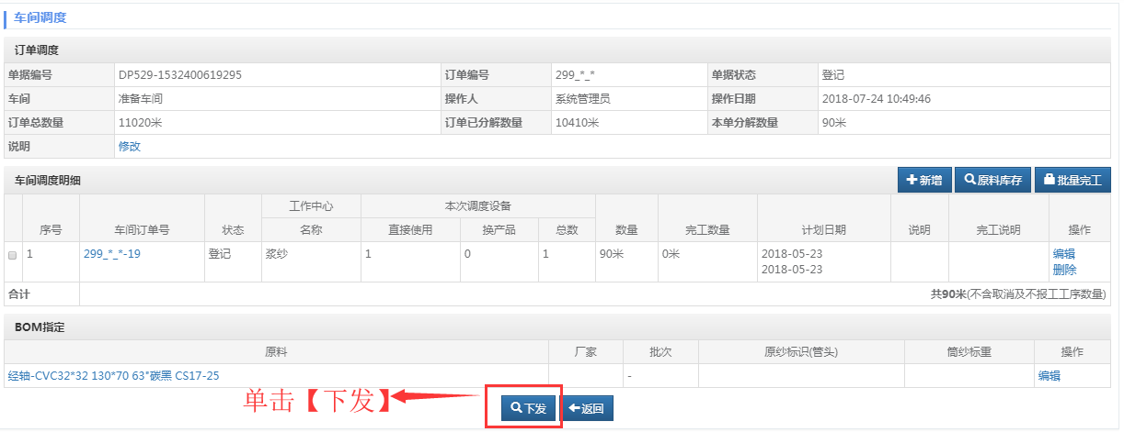新增后即可看到车间调度明细列表，可勾选要下发的计划，单击【下发】按钮，即将车间计划下发

### 4.2.2生产计划操作——班组计划

1. 车间调度（或值班长）在车间调度中找到需要安排班组计划的车间订单列表，单击【详情】按钮进入下一步



1. 单击【新增】或【批量新增】按钮进入下一步

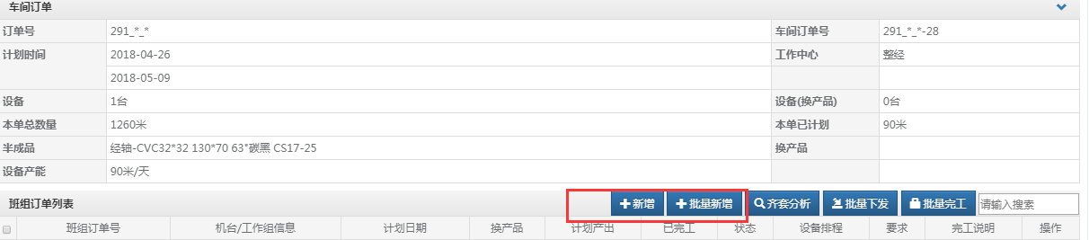

1. 在【新增】界面录入时间、设备、数量，并按【确认】按钮，即新增一个班组计划

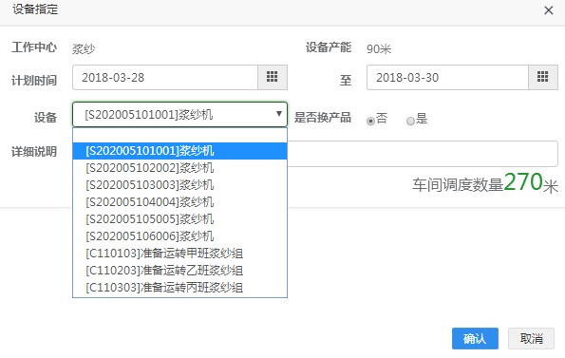

1. 在【批量新增】界面可一次选择多台设备（或班组），及多个日期，其作用与【新增】界面相同

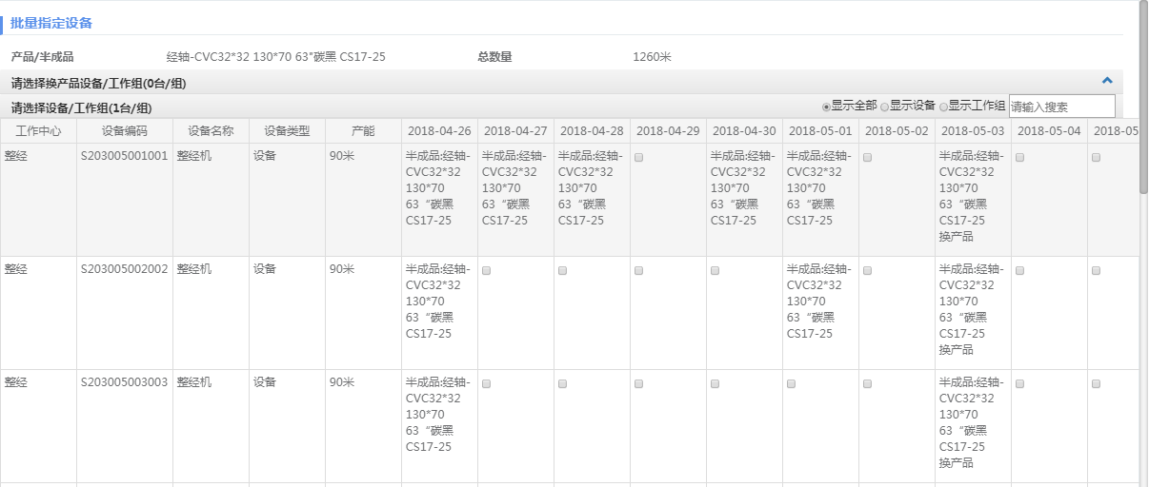

1. 确认后即可看到班组订单列表，可直接单击【下发】按钮，或勾选要下发的计划，再单击【批量下发】按钮，即可将班组计划下发进行排程
2. 车间调度（或值班长）可在排程界面单击【新增排程】按钮对已下发班组计划进行排程



1. 选择车间、工作中心、排程日期，筛选出待排程班组计划，然后单击【排程】按钮进行排程，也可多选后批量排程，并可调整生产时间



1. 单击【下发】按钮进行下发，也可多选后批量下发，即可将班组计划下发给组长



### 4.2.3生产计划操作——人员计划

1. 组长在排班界面单击【新增排班】按钮进入下一步



1. 选择车间、工作中心、班次、班别、排程日期，筛选出需要安排人员计划的班组计划，然后选择每个任务的员工，最后勾选需下发的任务并单击【下发到车间】按钮将任务下发执行。

如单击  按钮，则将当前人员设置为当前设备（班组）下该工序的默认人员，下次再安排人员计划时，单击【一键排程】按钮，则系统按默认的人员进行人员计划安排



### 4.2.4准备织布车间作业操作——例行任务查看

1. 由调度人员（或值班长）下发排班后，对应工作人员可进入自己的账户，单击【例行任务查看】，选择需要进行的任务，单击击【接收】按钮



1. 下拉滚轴到界面下方到【待办任务】界面



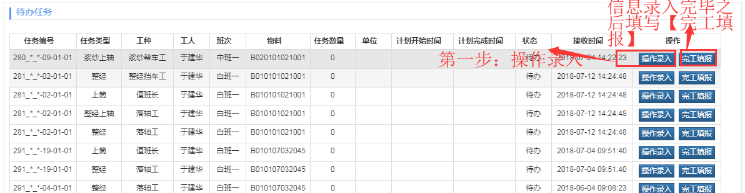2.1待办任务——浆纱上轴

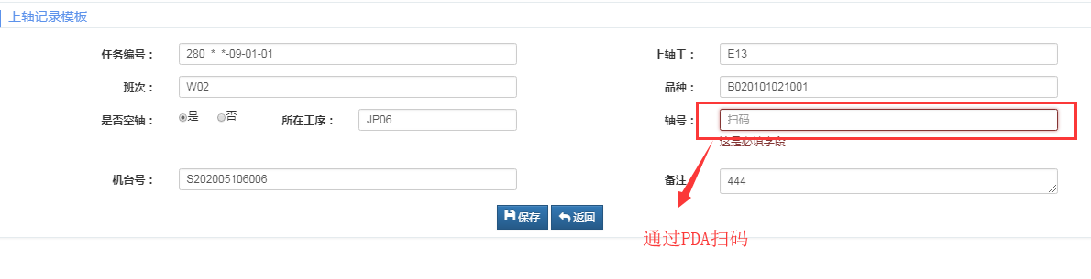2.1.1 操作录入界面 如下图

2.1.2 操作录入界面 如下图

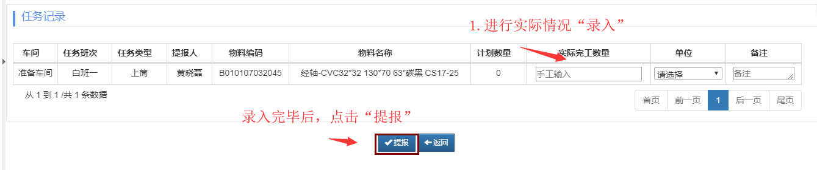

1. 记录管理——浆纱记录

3.1工人进行完工填报后，可在记录管理界面进行相应的记录查询

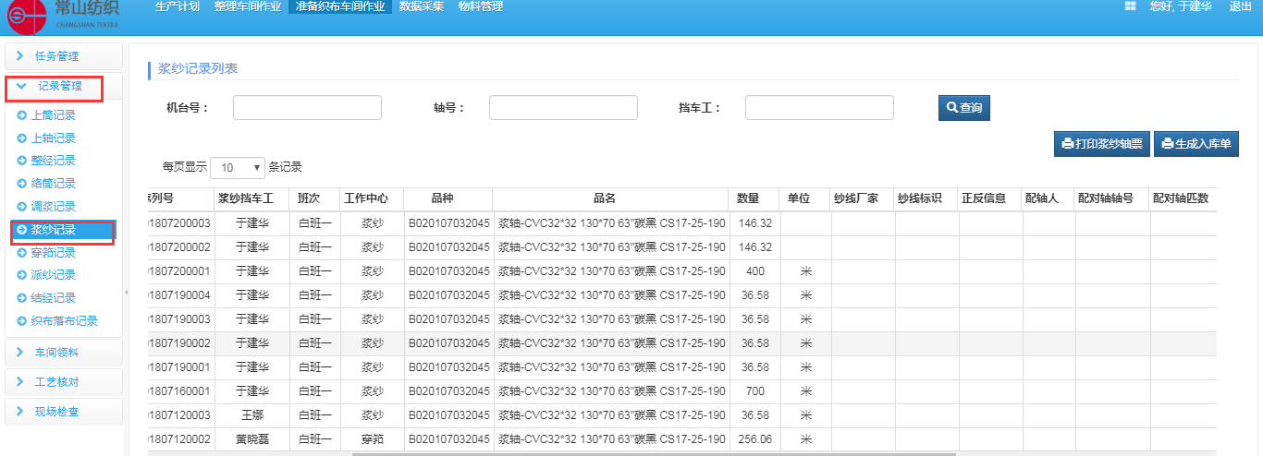

3.2并对错误的操作录入进行删除操作



1. 任务管理——值班长报工审核

4.1工人进行完工填报后，由值班长进入任务管理项下【值班长报工审核】进行报工审核通过与不通过



4.2任务管理——个人产量审核

值班长可在任务管理项下【个人产量审核】界面对个人产量进行审核【通过】与【不通过】



### 4.2.5现场调配任务---浆轴----穿筘

注：当浆轴进行到织布车间的时候，需要进行穿筘工序，则在【现场调配任务】，进行工作安排。

1. **现场调配任务**
2. 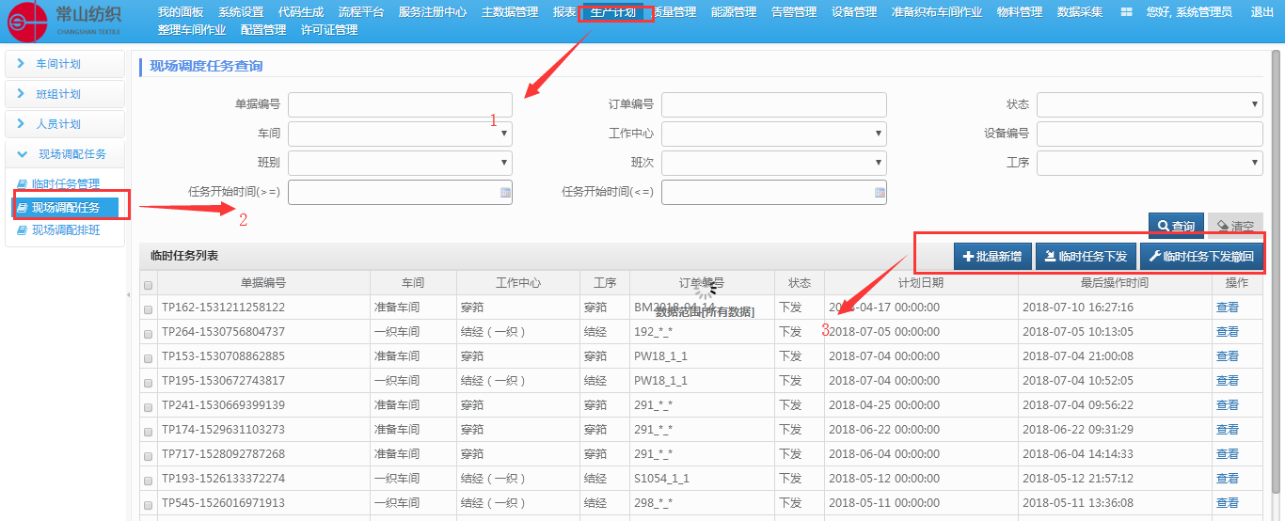在单击【生产任务】--单击【现场调配任务】--单击【批量新增】 如下图
3. 【批量新增】界面选择，生产订单编号、车间、工作中心、工序、时间和班次、数量，填写完毕之后。单击【确定】，即生成一个车间任务。

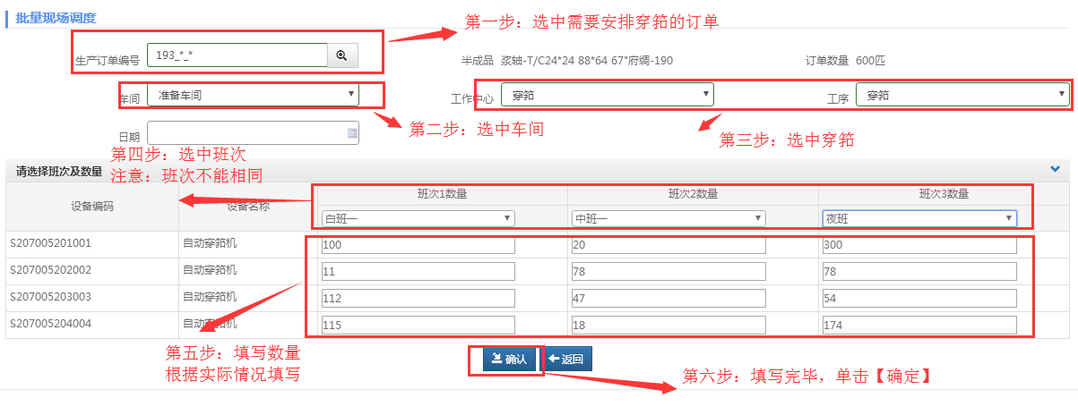注意：在安排班次的时候，班次1、班次2、班次3的班次不能相同

1. 在【现场调配任务】的界面，出现刚刚生产的车间计划，如下图。选中记录，单击【临时任务下发】。
2. 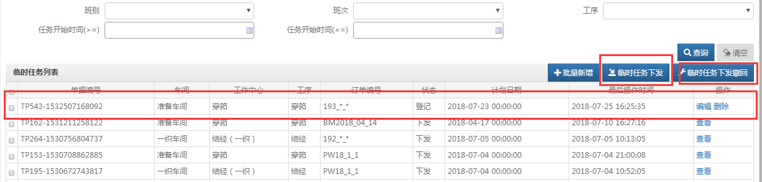在这个界面可以进行任务的修改、删除、撤销下发的任务
3. **现场调配排班**
4. 单击【现场调配排班】----单击【新增排班】 如下图
5. 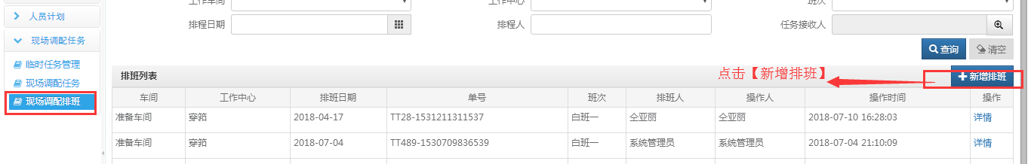在【新增排班】界面，根据【现场调配任务】填写，之后【保存】--

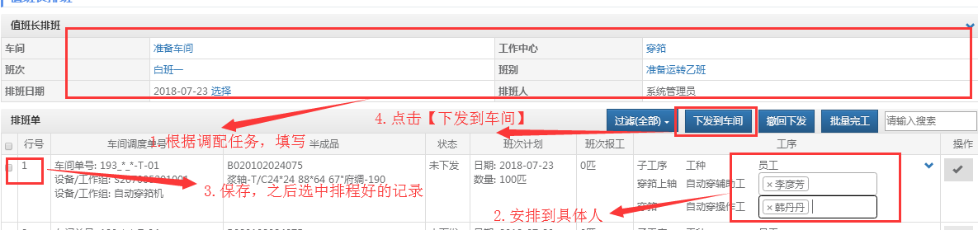单击【下发到车间】

1. **现场调配任务接收**
2. 由调度人员（或值班长）下发排班后，对应工作人员可进入自己的账户，单击【准备织布车间作业】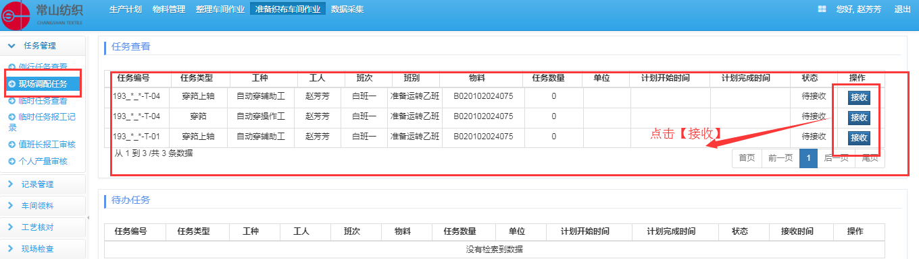--【现场调配任务】--单击【接受】
3. 接收任务之后，在【待办任务】下，填写【操作录入】和【完工填报】
4. 在【记录管理】--单击【穿筘记录】可以查询到填报的信息。

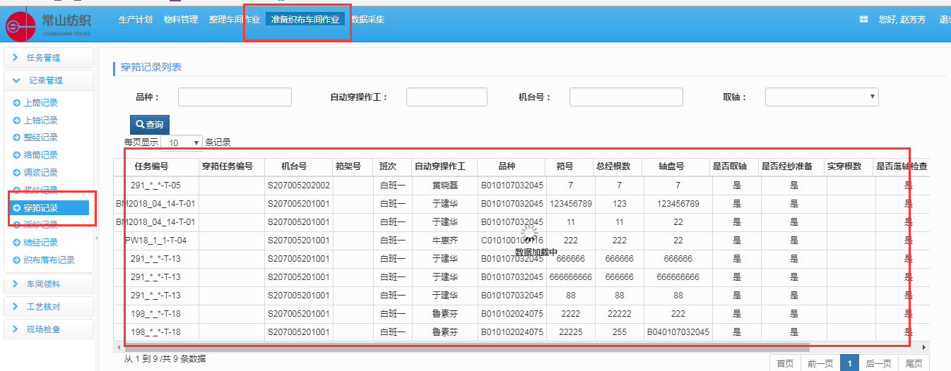

## 4.3布轴入库操作

### 4.3.1生产计划操作——车间计划

1)车间调度（或值班长）在生产订单列表中找到需要安排车间计划的订单，单击【调度】按钮进入下一步单击击【新增】按钮进入下一步

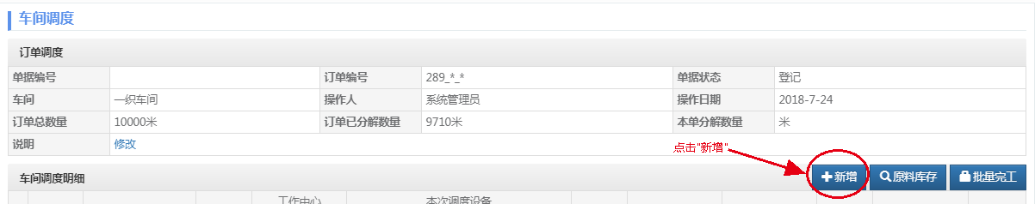

2)在【新增】界面录入时间、设备台数、换产品设备台数、数量，并按【确认】按钮，即新增一个车间计划

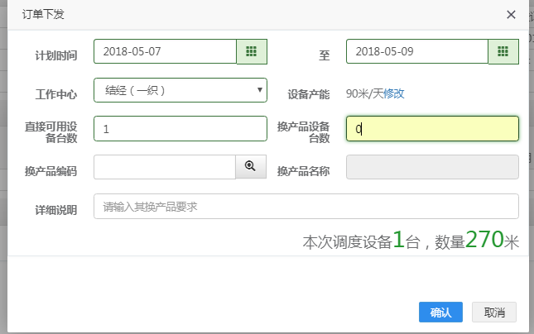

3)新增后即可看到车间调度明细列表，可勾选要下发的计划，单击【下发】按钮，即将车间计划下发

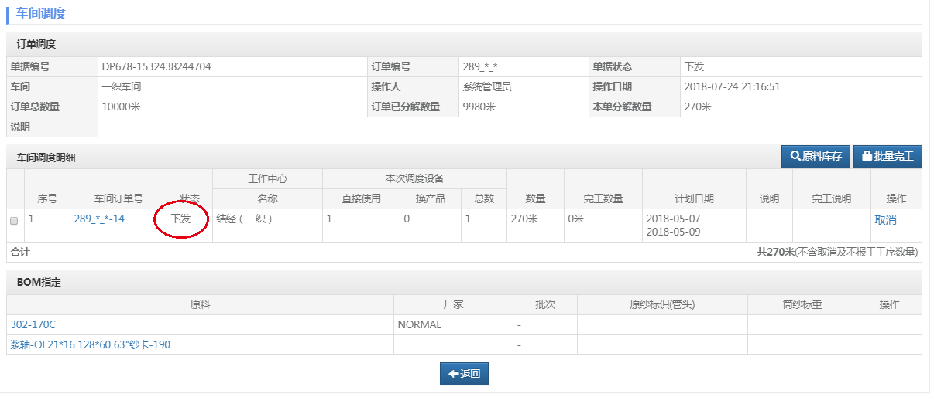

### 4.3.2生产计划操作——班组计划

1)车间调度（或值班长）在车间调度中找到需要安排班组计划的车间订单列表，单击【详情】按钮进入下一步

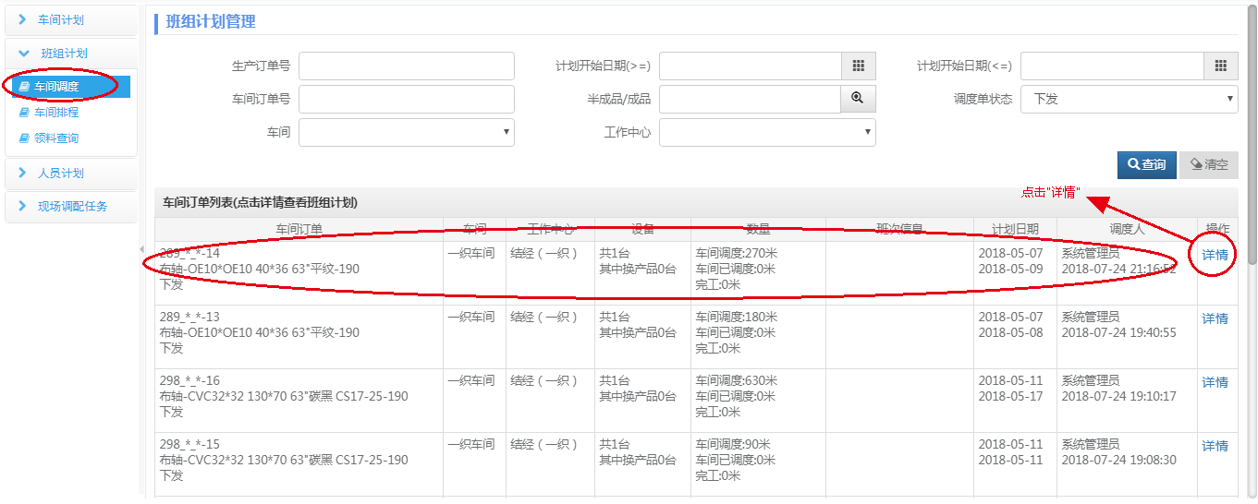

2)单击【新增】或【批量新增】按钮进入下一步



3)在【新增】界面录入时间、设备、数量，并按【确认】按钮，即新增一个班组计划

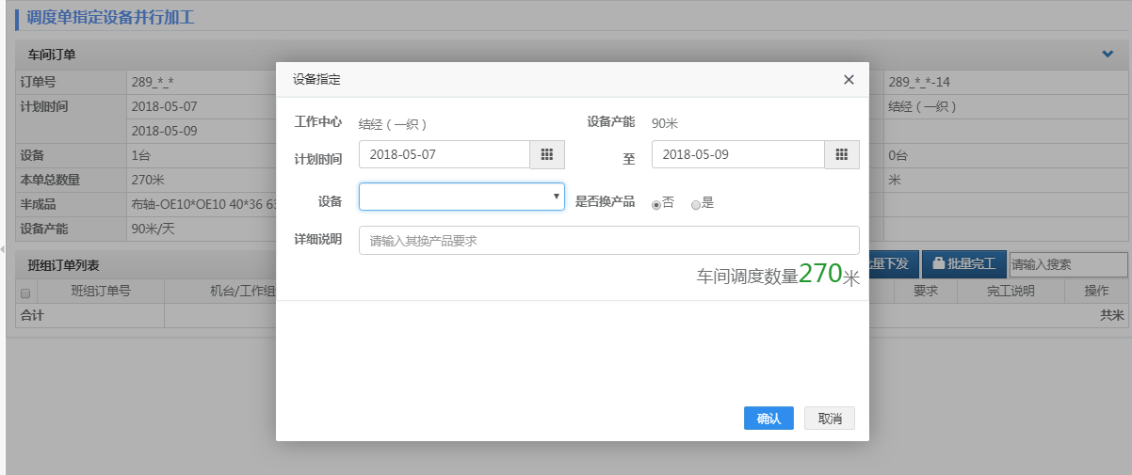

4)在【批量新增】界面可一次选择多台设备（或班组），及多个日期，其作用与【新增】界面相同

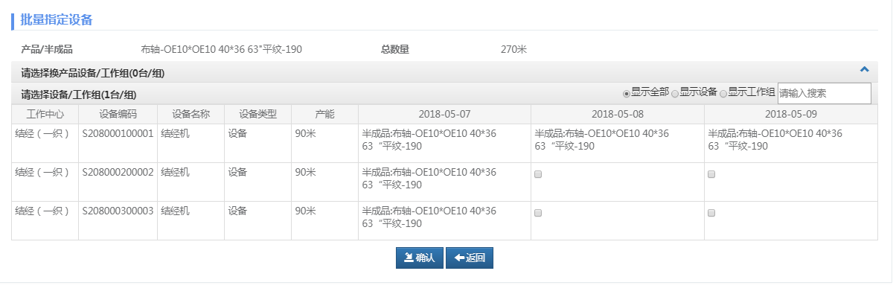

5)确认后即可看到班组订单列表，可直接单击【下发】按钮，或勾选要下发的计划，再单击【批量下发】按钮，即可将班组计划下发进行排程

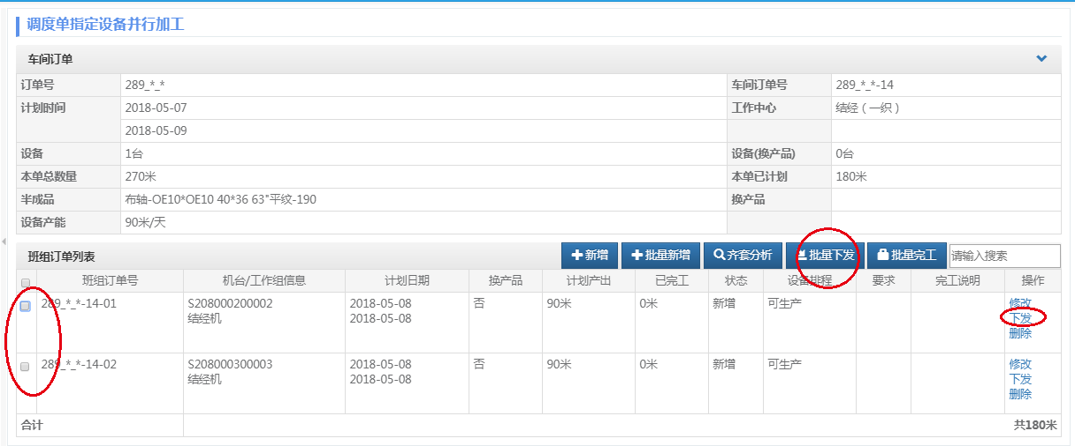

6)车间调度（或值班长）可在排程界面单击【新增排程】按钮对已下发班组计划进行排程



7)选择车间、工作中心、排程日期，筛选出待排程班组计划，然后单击【排程】按钮进行排程，也可多选后批量排程，并可调整生产时间



8)单击【下发】按钮进行下发，也可多选后批量下发，即可将班组计划下发给组长



### 4.3.3生产计划操作——人员计划

1)组长在排班界面单击【新增排班】按钮进入下一步



2)选择车间、工作中心、班次、班别、排程日期，筛选出需要安排人员计划的班组计划，然后选择每个任务的员工，最后勾选需下发的任务并单击【下发到车间】按钮将任务下发执行。

如单击  按钮，则将当前人员设置为当前设备（班组）下该工序的默认人员，下次再安排人员计划时，单击【一键排程】按钮，则系统按默认的人员进行人员计划安排



### 4.3.4准备织布车间作业操作——例行任务查看

1)由调度人员（或值班长）下发排班后，对应工作人员可进入自己的账户，单击【例行任务查看】，选择需要进行的任务，单击击【接收】按钮



2)下拉滚轴到界面下方到【待办任务】界面



3)待办任务

4)操作录入界面 如下图

5)操作录入界面 如下图



6)记录管理——织布落布记录

工人进行完工填报后，可在记录管理界面进行相应的记录查询

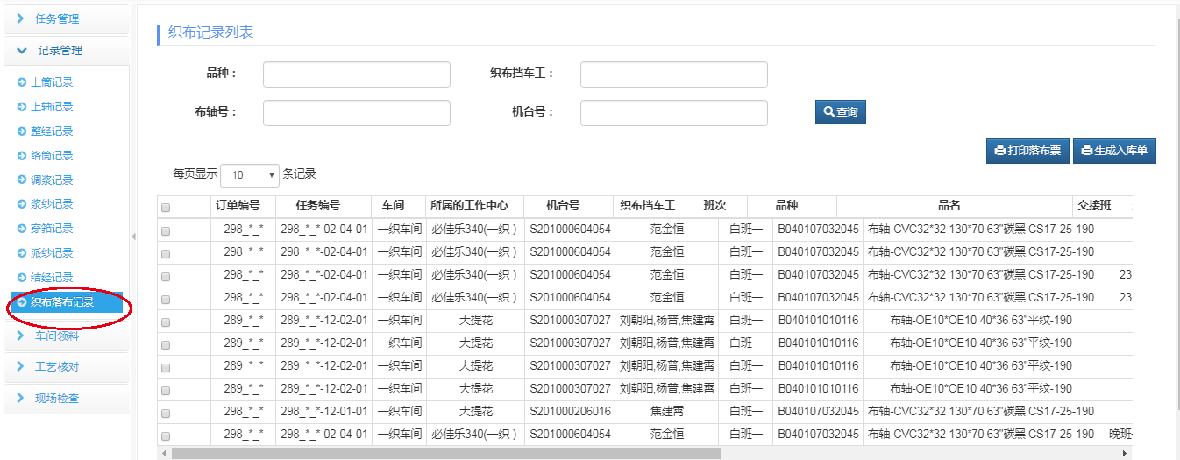

7)并对错误的操作录入进行删除操作



8)任务管理——值班长报工审核

9)工人进行完工填报后，由值班长进入任务管理项下【值班长报工审核】进行报工审核通过与不通过



10)任务管理——个人产量审核

值班长可在任务管理项下【个人产量审核】界面对个人产量进行审核【通过】与【不通过】



### 4.3.5准备织布车间作业操作——领料核对

1)领料核对-值班长、班组长、工人领料核对，自动生成物料领用单  
(核对棉纱领用（自动生成棉纱领用单）)

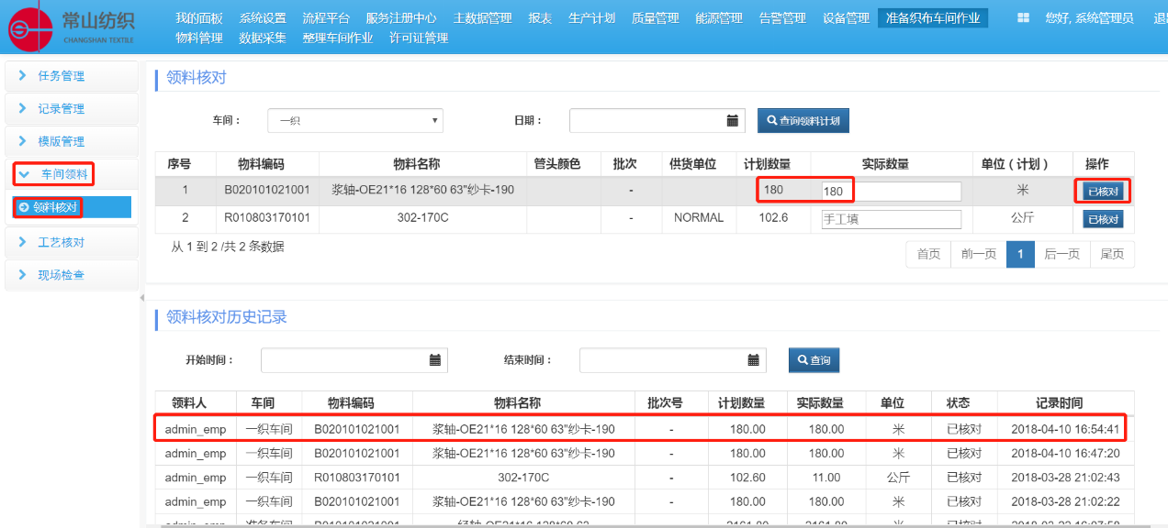

## 4.4坯布入库操作

### 4.4.1生产计划操作——批量新增整理计划

1)车间调度（或值班长）在“批量新增整理计划”项下，点“新增”按钮进入下一步

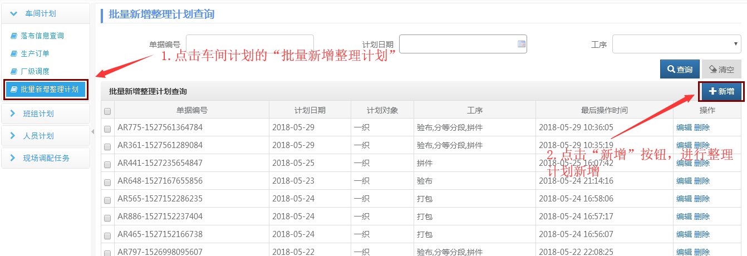

2)“新增”界面 选择 日期、计划对象，选择计划对象后 “子工序”会自动回填，不用修改，然后点击“加载”，可以查询到计划列表

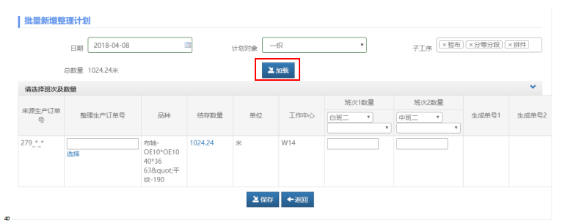

3)选择 “整理生产订单号”，“班次”，“数量”，然后点击“保存”

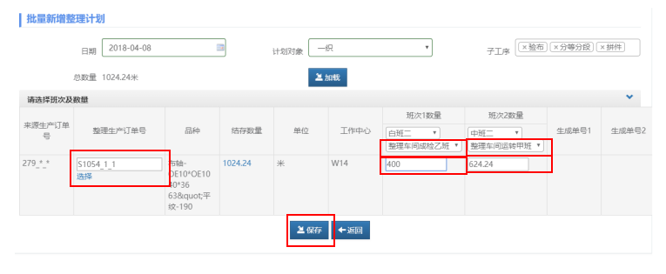

4)点击“下发”即将车间计划下发

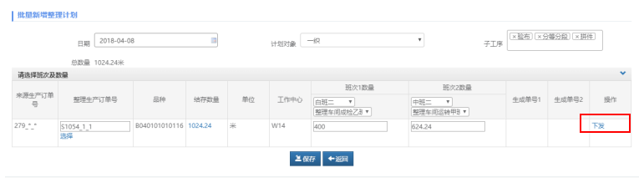

5)下发后生成“单号”，点击“单号”，可对订单信息进行查询和修改

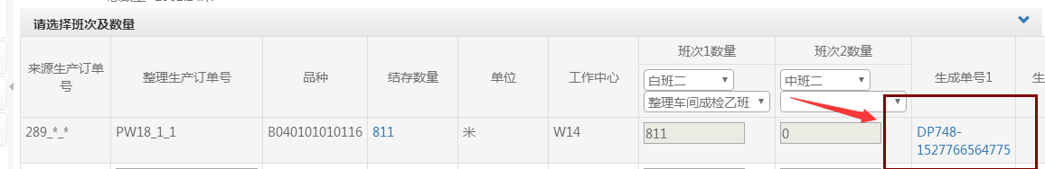

6) 点击“单号”后

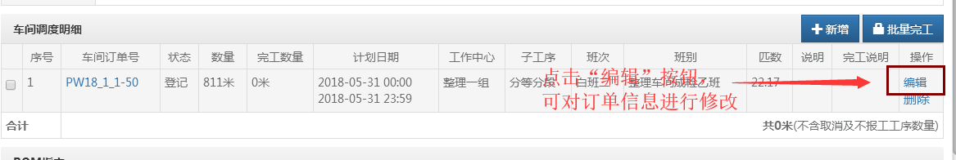

7) 点击“BOM指定”下的编辑按钮，可对原料信息进行编辑

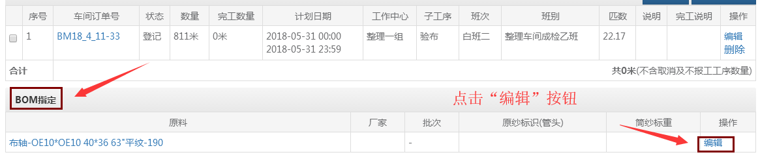

8)点击“新增”按钮可添加新的订单信息

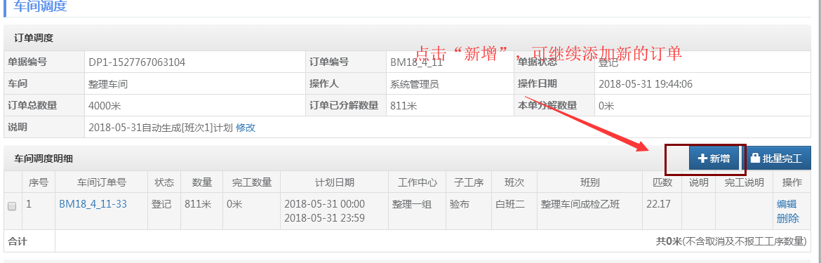

9)勾选序号后可对订单进行下发

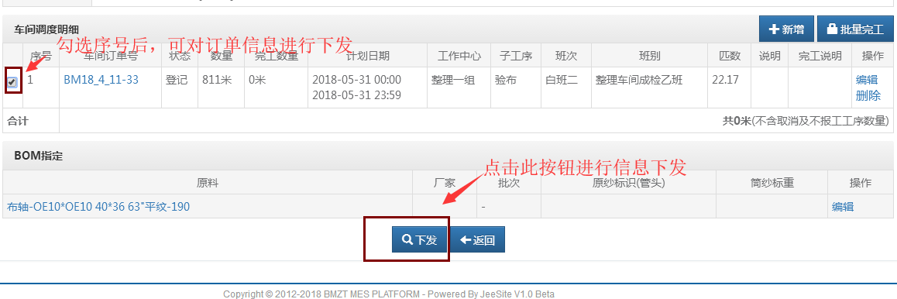

### 4.4.2生产计划操作——班组计划

1)车间调度（或值班长）在车间调度中找到需要安排班组计划的车间订单列表，点“详情”按钮进入下一步

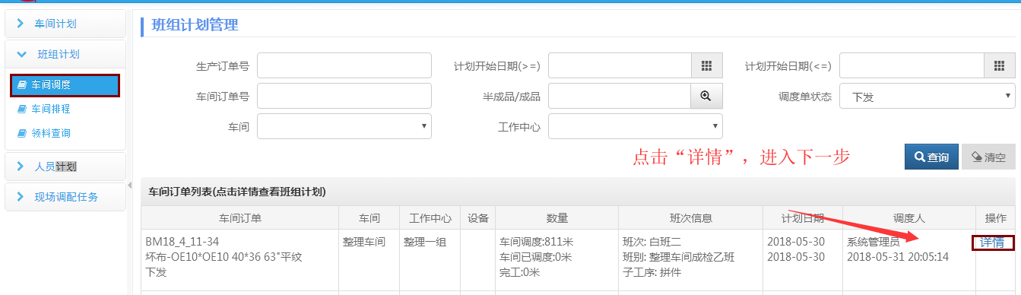

2)点击“新增”或“批量新增”进行新增班组计划

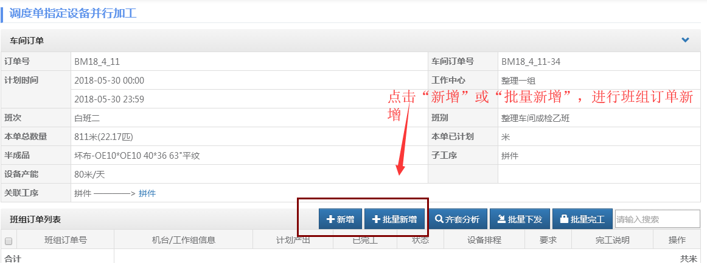

3)点击“新增”

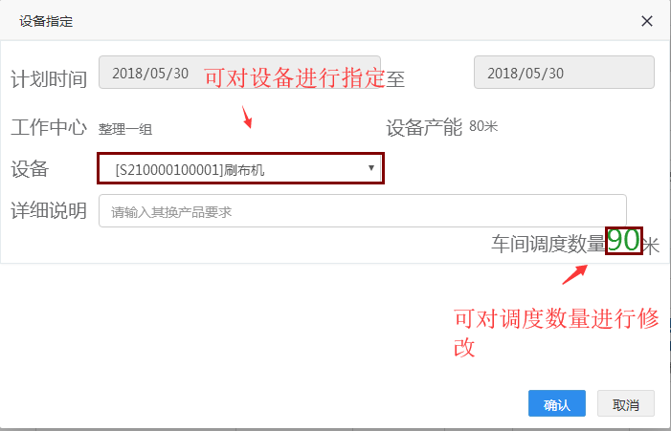4)点击“批量新增”，勾选指定设备，可进行批量新增

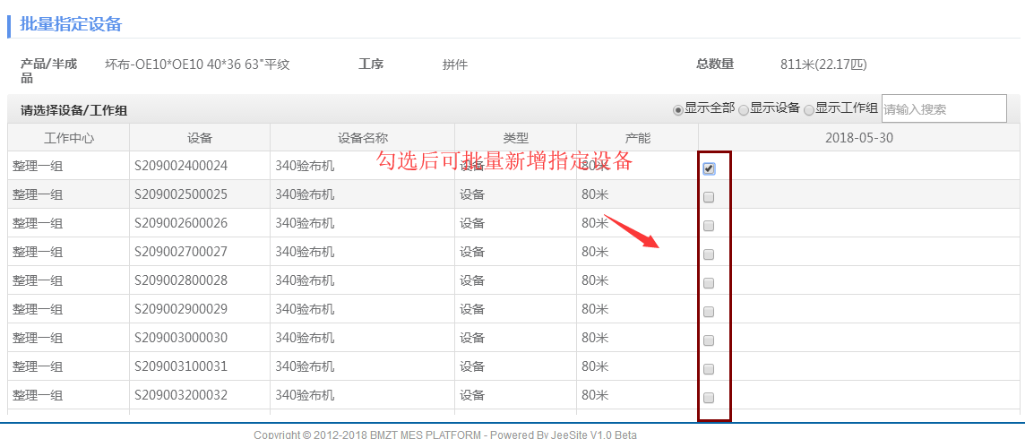

5) 勾选选中“班组计划”，可进行单个下发或批量下发

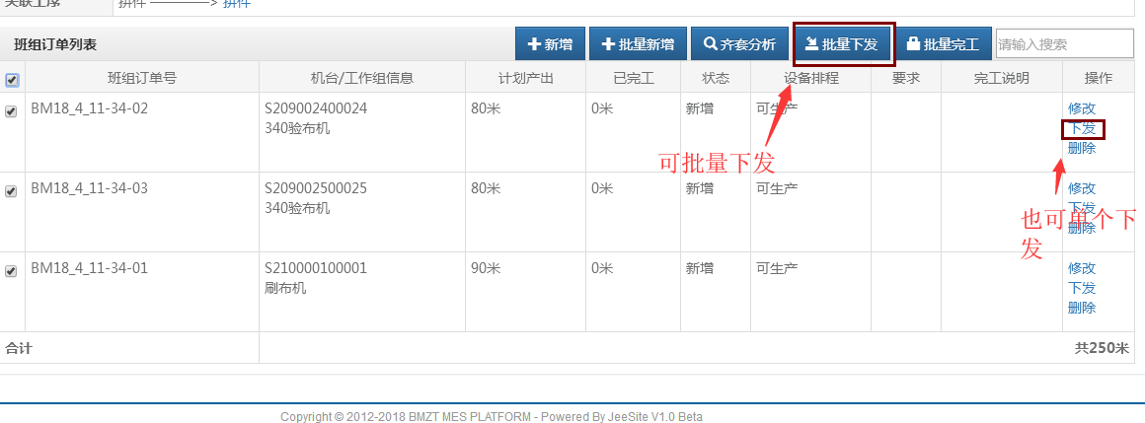

### 4.4.3生产计划操作——人员计划

1)选择车间、工作中心、班次、班别、排程日期，筛选出需要安排人员计划的班组计划，然后选择每个任务的员工，点击“保存”，最后勾选需下发的任务并点“下发到车间”按钮将任务下发执行。

如点  按钮，则将当前人员设置为当前设备（班组）下该工序的默认人员，下次再安排人员计划时，点“一键排程”按钮，则系统按默认的人员进行人员计划安排

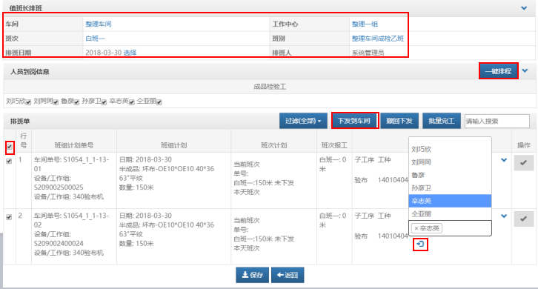

### 4.4.4整理车间作业——验布

1)选中任务，进入验布

指定一个或多个验布工，输入验布人员，位置，扫描布轴条码开始验布

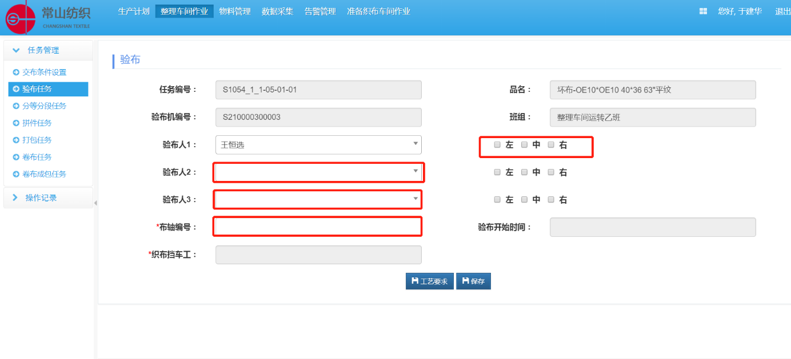问题：验布时，会遇到俩种问题，一种是疵点范围小，另一种是疵点范围很长。

下面的第几码，是一个计数器，当转到第50码时发现问题，验布工输入疵点名称，进行打分，保存。

2)如果疵点只出现在50码时，点击右下方红色按钮

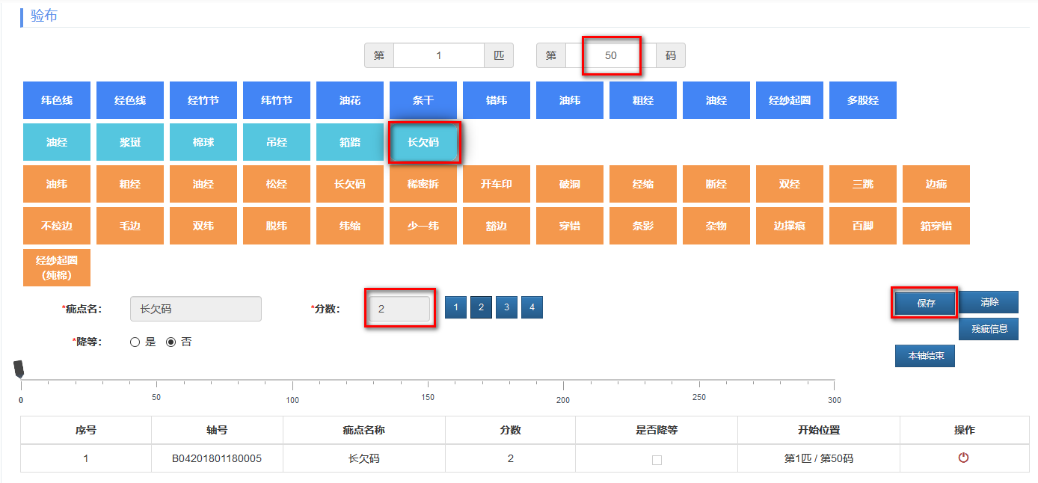

3）如果疵点转到55码时才没了，再按右下方红色按钮，即可结束

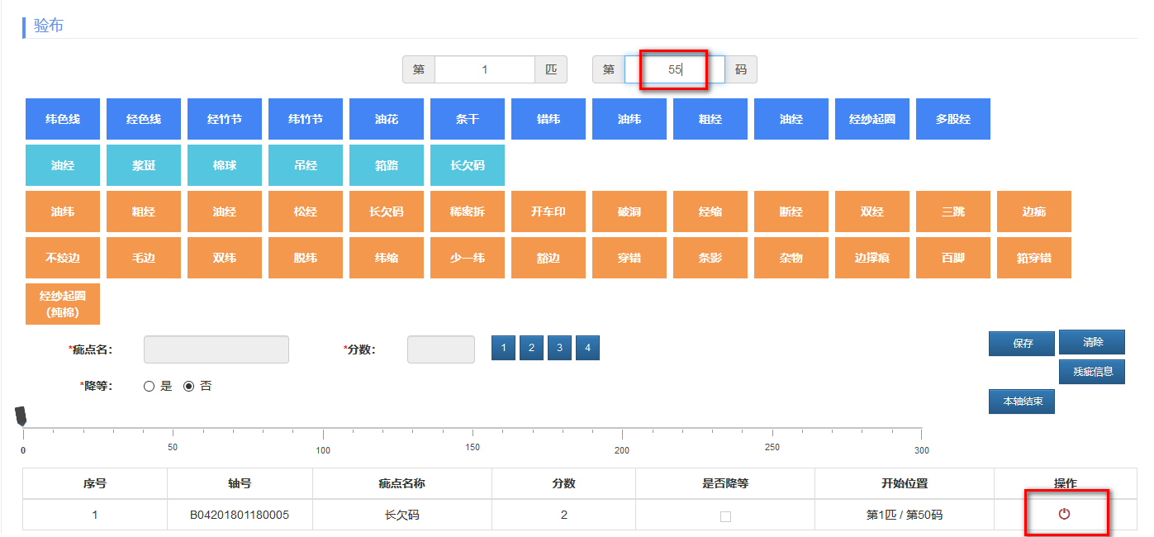5)残疵记录，举例会出现俩种情况

一种是50码，另一种是区间50-55码

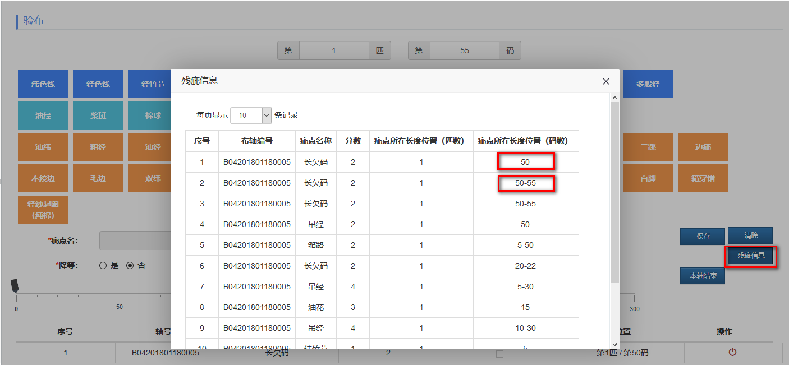

6)生成验布记录，有错误可以进行修改或删除

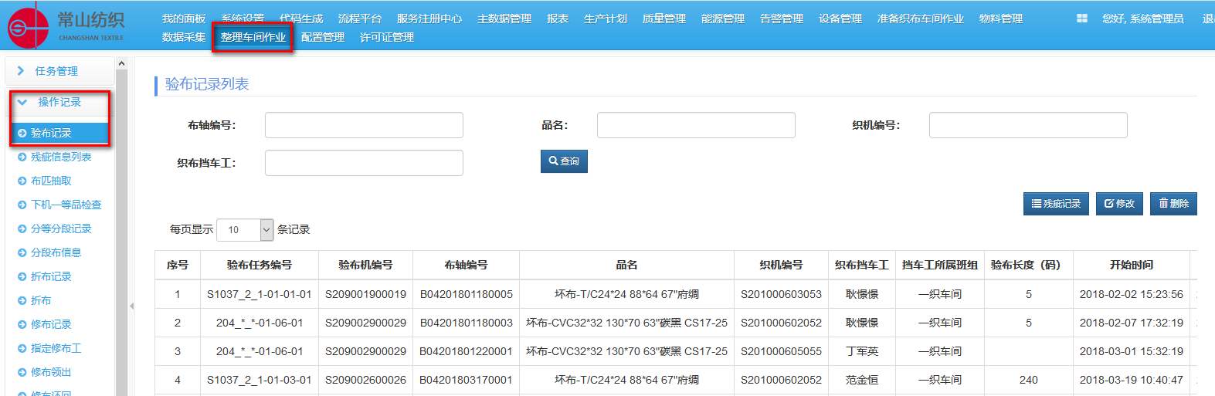

7)另外还有残疵信息列表，有错误可以删除

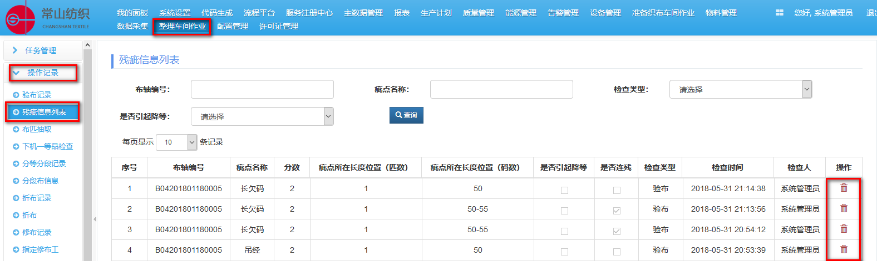

### 4.4.5整理车间作业——分等分段

1）选中任务，进入分等分段-折布工扫描布轴，进行分等、分段、折布操作

点击添加，当剩余长度为0时，分段结束

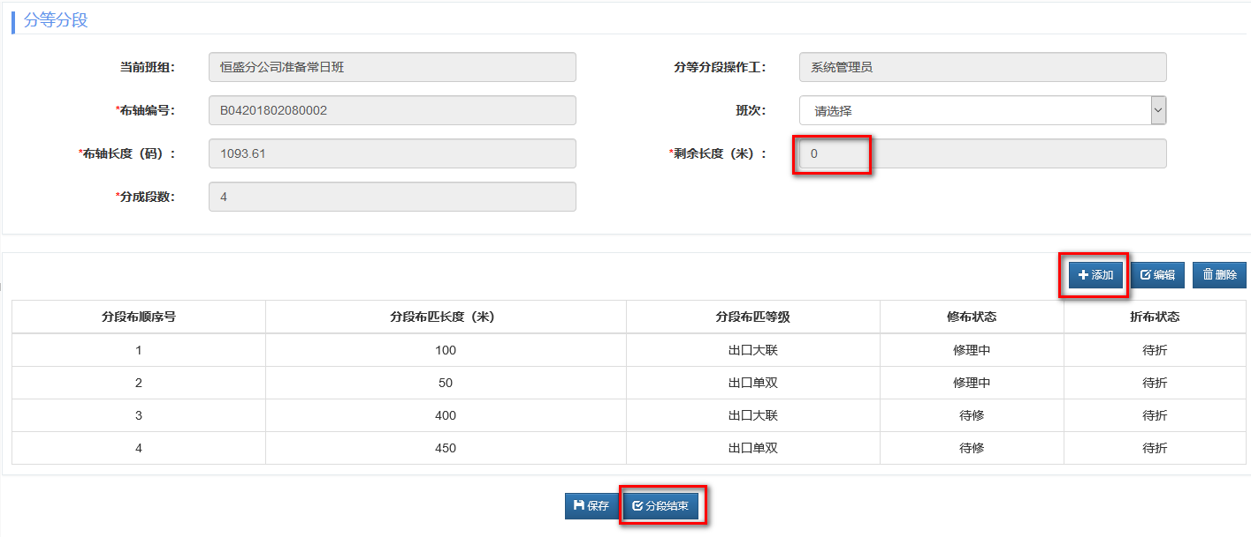 2）分等分段同样有记录

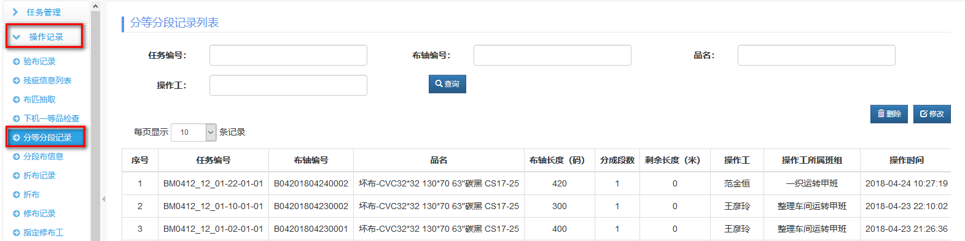

3）需要修理的布，可以指定修布工

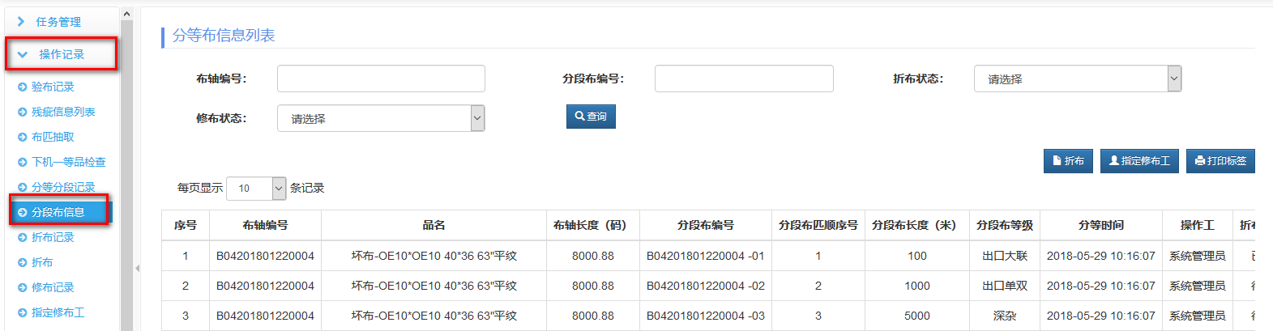

4）指定修布工界面

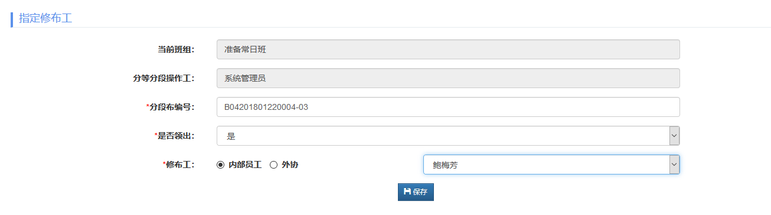

5）选择分等分段记录打印标签

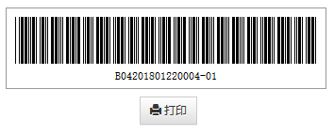

### 4.4.6整理车间作业——拼件

1)选中任务，进入拼件

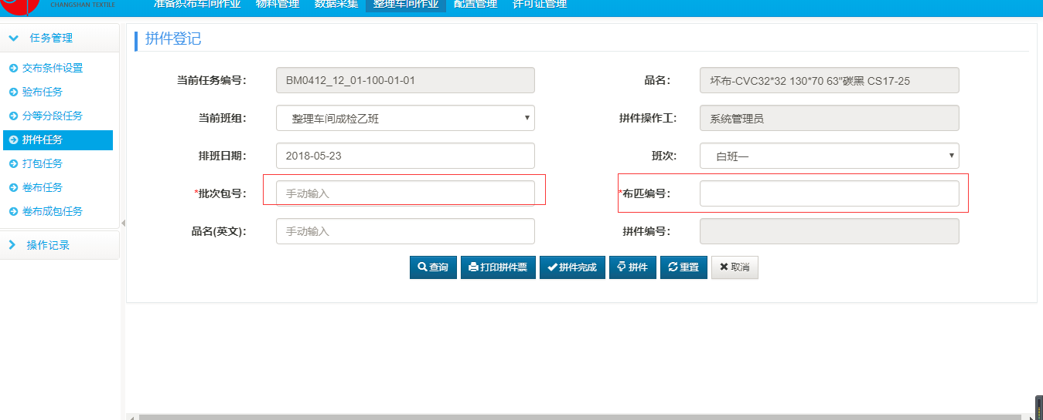

批次包号手动输入，布匹编号就是分等分段好，例如B04201801220004 -01，选择多个布段之后，拼件结束

2)拼件记录

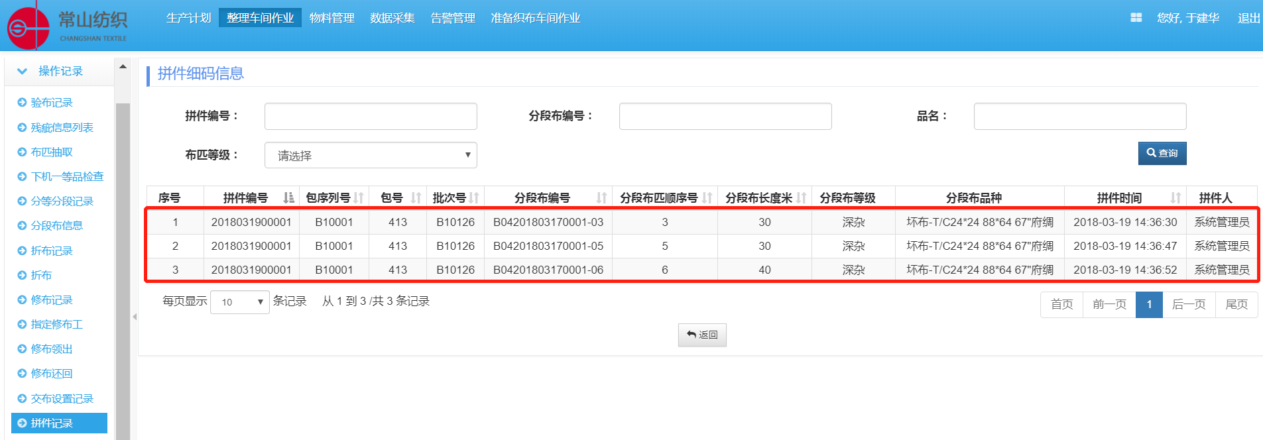3)拼件工打印拼件单

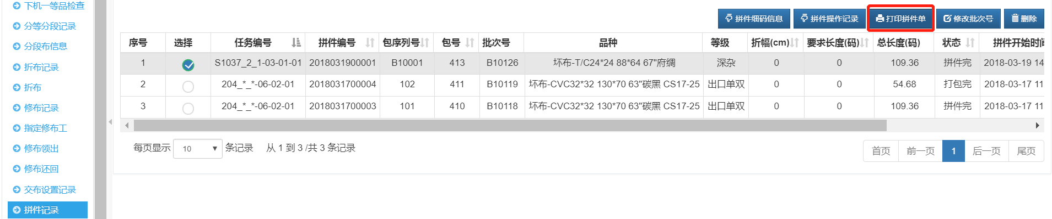

4)拼件单

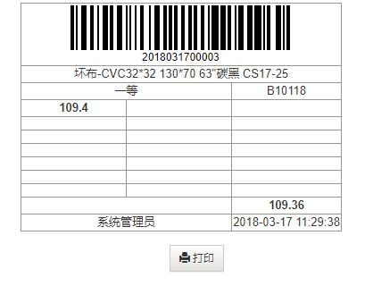

### 4.4.7整理车间作业——打包

1)扫描拼件单带出拼件编号

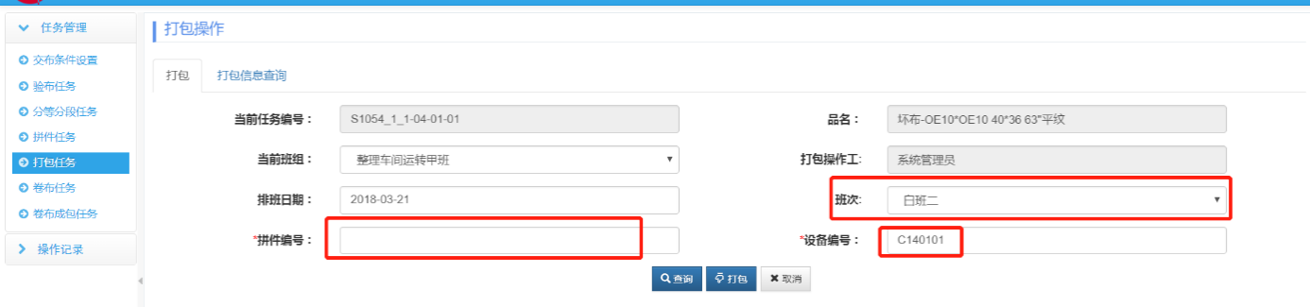

2)打包工打包，打包结果，在打包记录查看

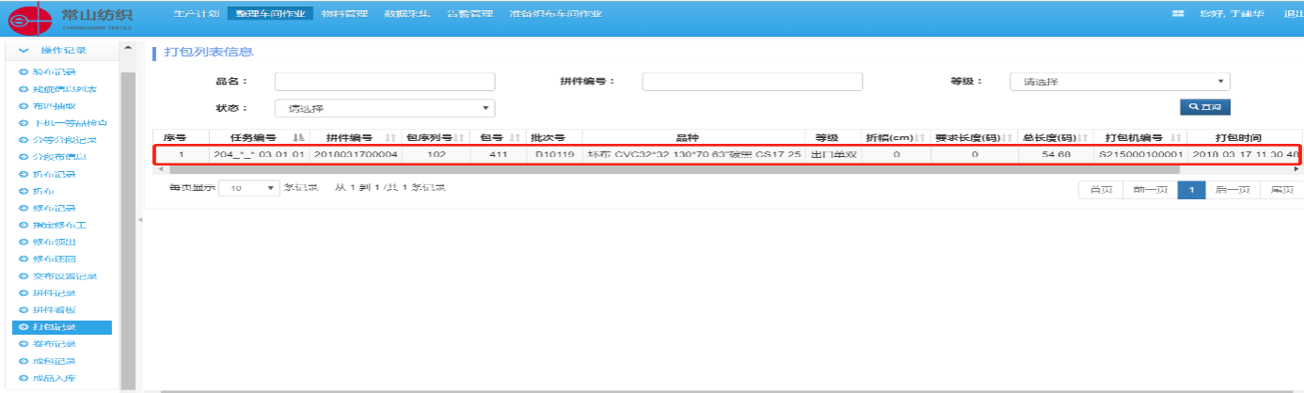

### 4.4.8整理车间作业——卷布

1. 进入卷布任务，扫描布轴号，保存

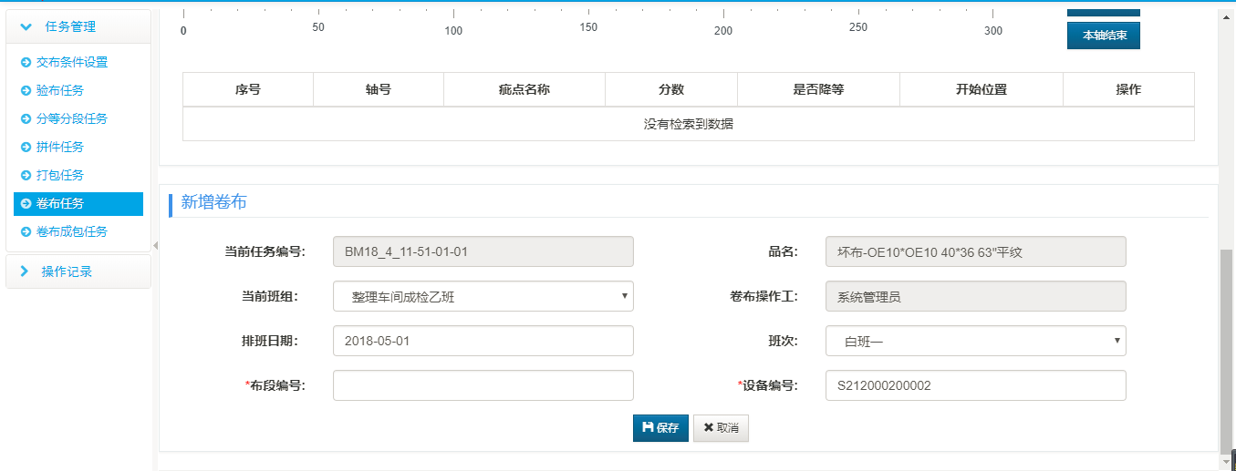

1. 卷布记录可以修改、删除

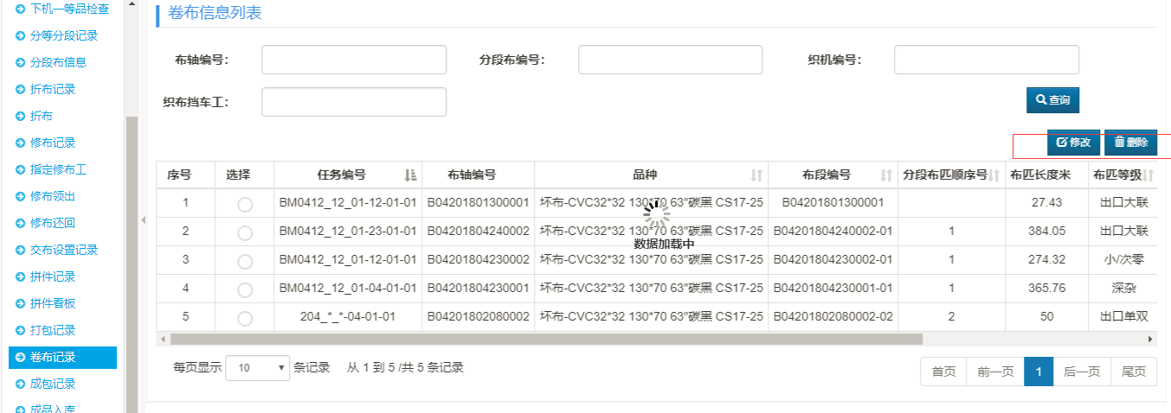

### 4.4.9整理车间作业——卷布成包

1)进入卷布成包任务，输报序列号，扫描布段编号保存

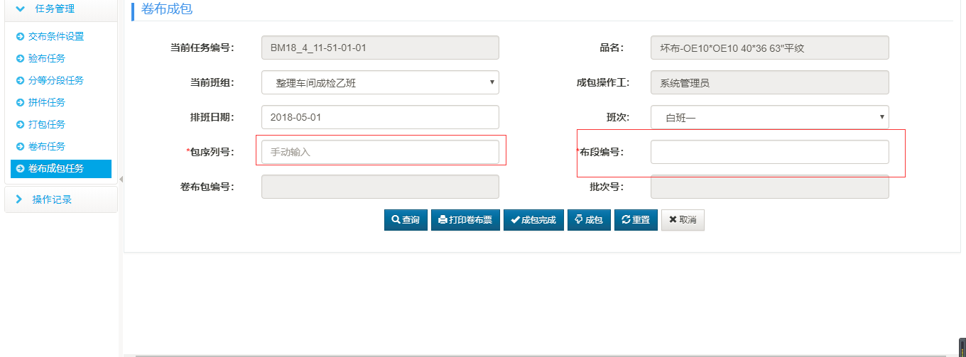

1. 卷布成包记录

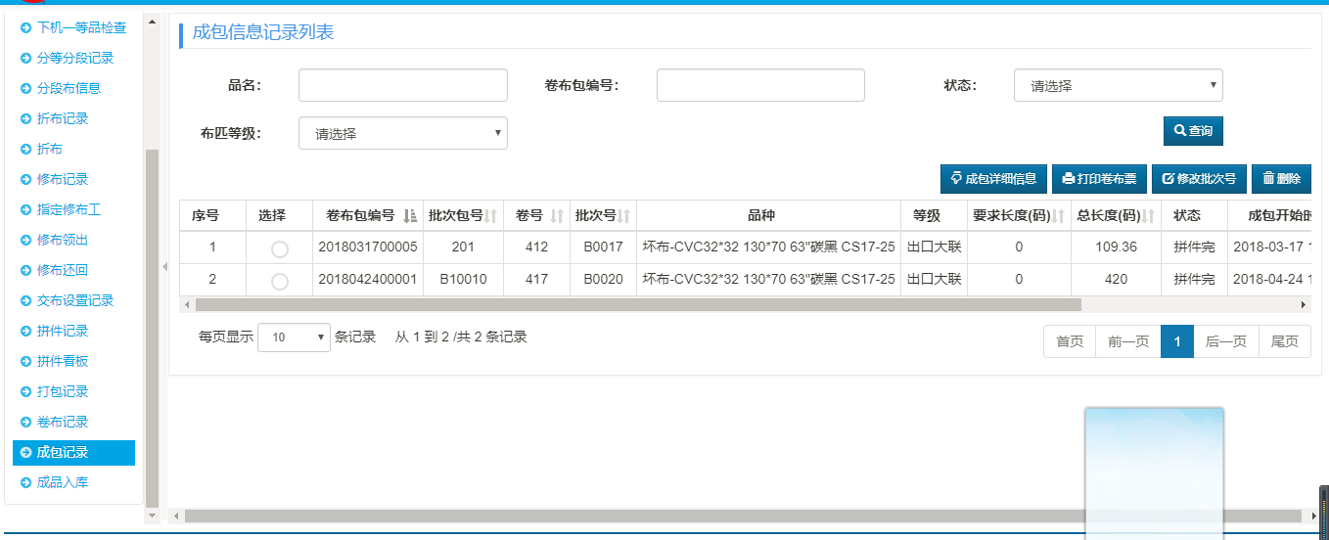

1. 打印卷补票

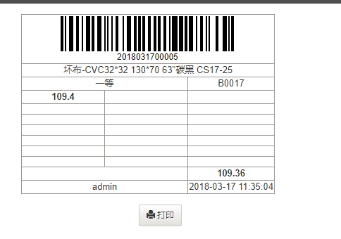

# 五.物料管理模块

* **棉纱调拨**
* **经轴订单分解-分配到设备-分配到人（排程生成领料单）**
* **车间作业-核对棉纱领用（自动生成棉纱领用单）-记录录入-报工**
* **通过经轴记录生成经轴入库单**
* **经轴入库单选择部门、库位进行过账生成经轴库存记录（经轴传票）**
* **浆轴订单分解-分配到设备-分配到人**
* **手动创建经轴领用单单据头，通过PDA扫描经轴传票生成单据行再进行过账**
* **车间作业-记录录入-报工**
* **通过浆纱记录生成浆轴入库单**
* **浆轴入库单选择部门、库位进行过账生成浆轴库存记录（浆轴票）**
* **布轴订单分解-分配到设备-分配到人**
* **手动创建浆轴领用单单据头，通过PDA扫描浆轴传票生成单据行再进行过账**
* **车间作业-记录录入-报工**
* **通过织布记录生成布轴入库单**
* **布轴入库单选择部门、库位进行过账生成布轴库存记录（落布票）**
* **整理任务（根据布轴库存记录分解任务）-分配到设备-分配到人**
* **手动创建布轴领用单单据头，通过PDA扫描布轴传票生成单据行再进行过账**
* **整理车间-记录录入-报工**
* **通过打包生成成品入库单**
* **生成成品入库单选择部门、库位进行过账生成单据行进行 过账（卷布票****）**

## 5.1棉纱调拨

1)仓库——原材料仓，物料编码（粘贴），确定

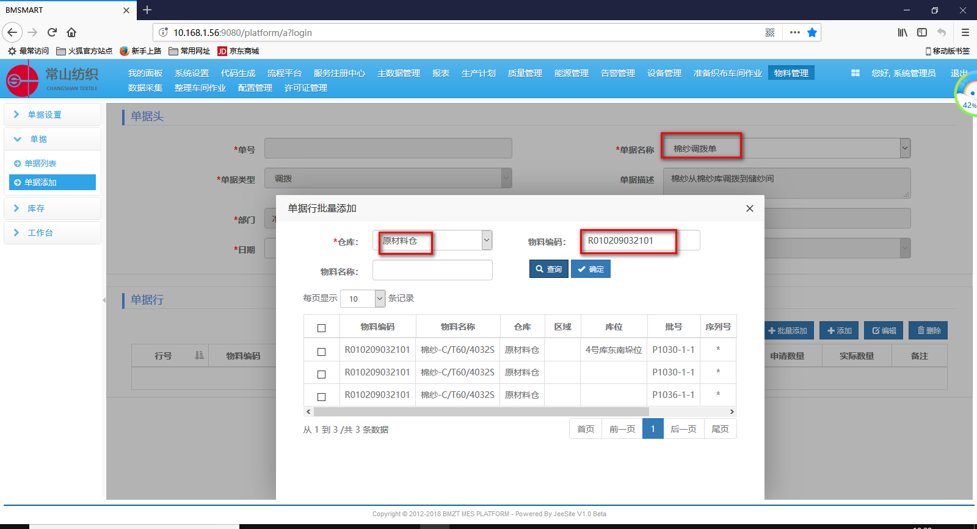

2)选中，点击编辑，完善单据，如下方操作。实际数量应小于申请数量。

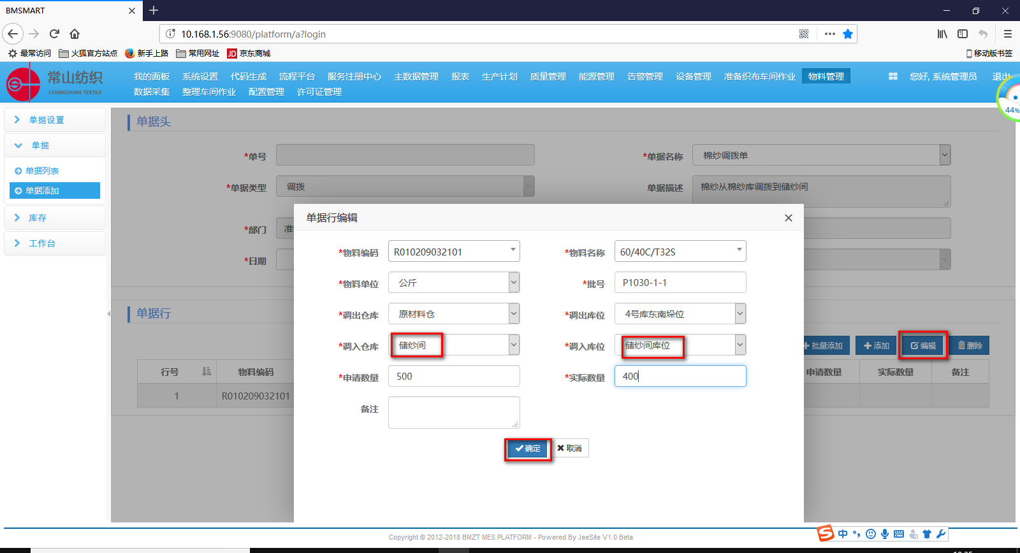

3)选择日期后保存。这一步完成了棉纱调拨单据记录。

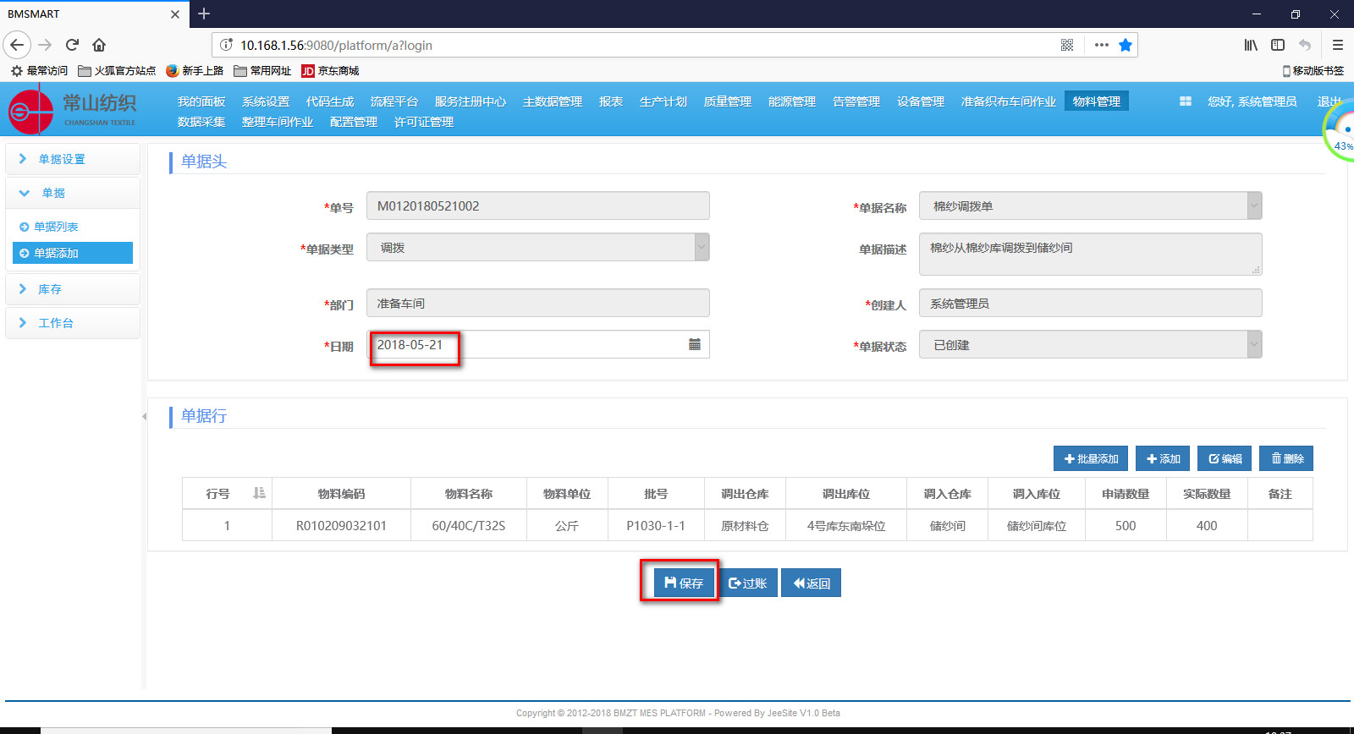

## 5.2棉纱领料单

通过车间排程生成领料核对，再生产棉纱领料单

1)车间排程

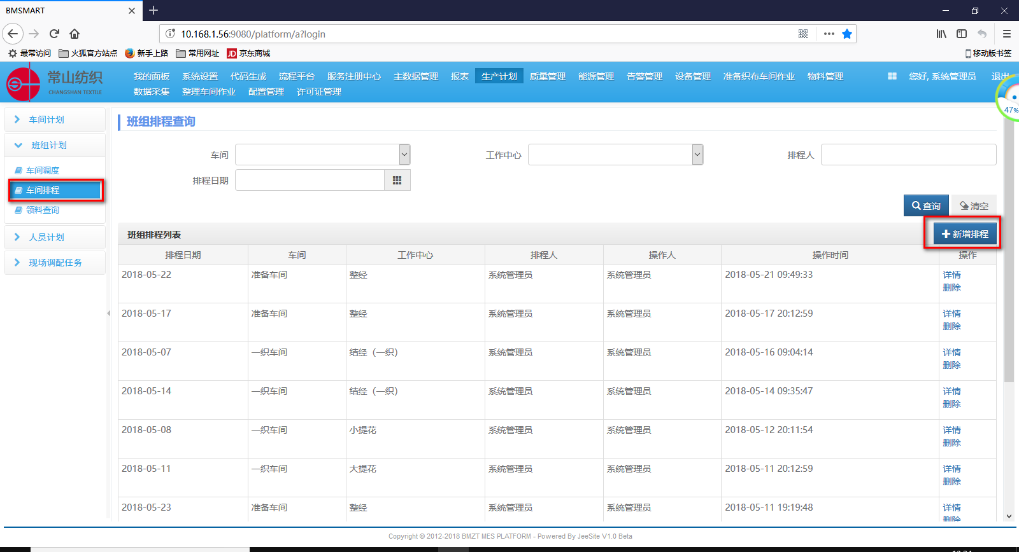

2)车间，工作中心，日期填对，确认无误点击排程。排程之后右方的班级订单出现在左方一栏

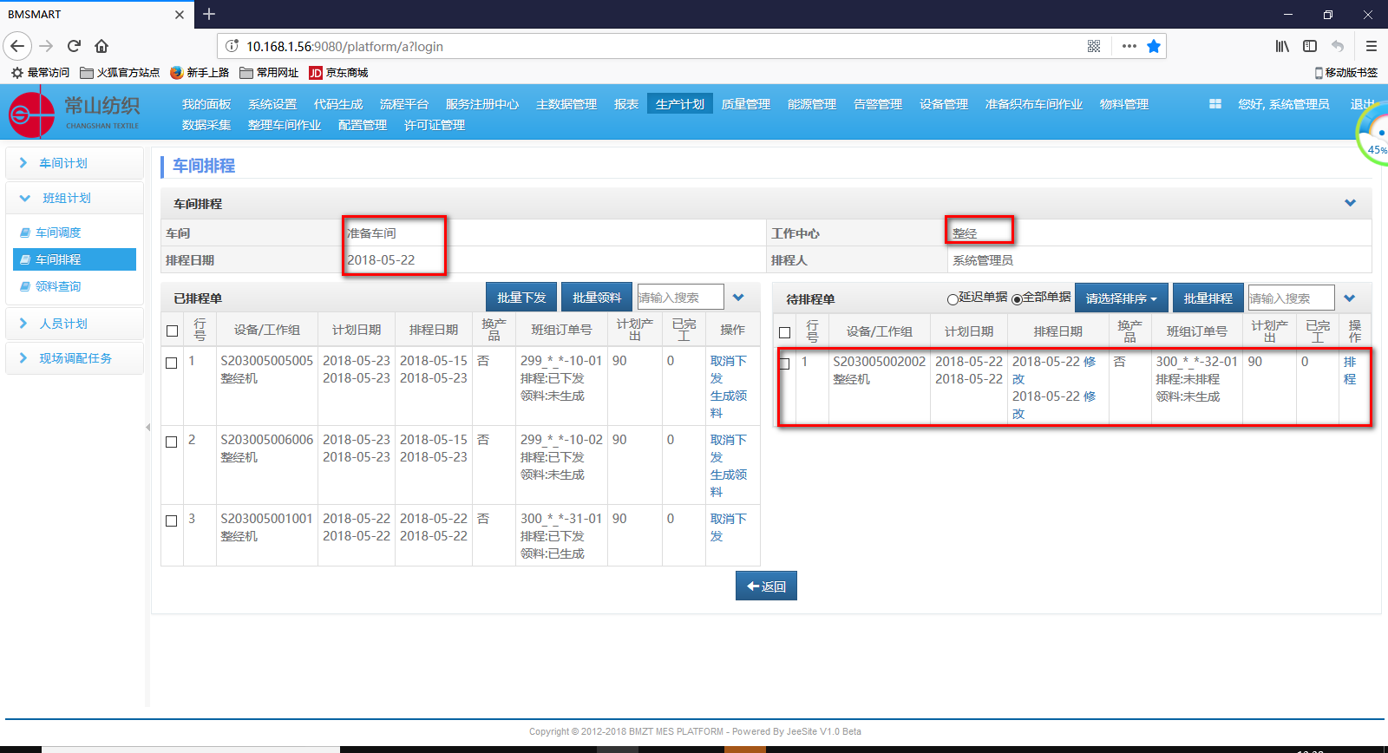

3)找到调度的订单点击下发，生成领料。

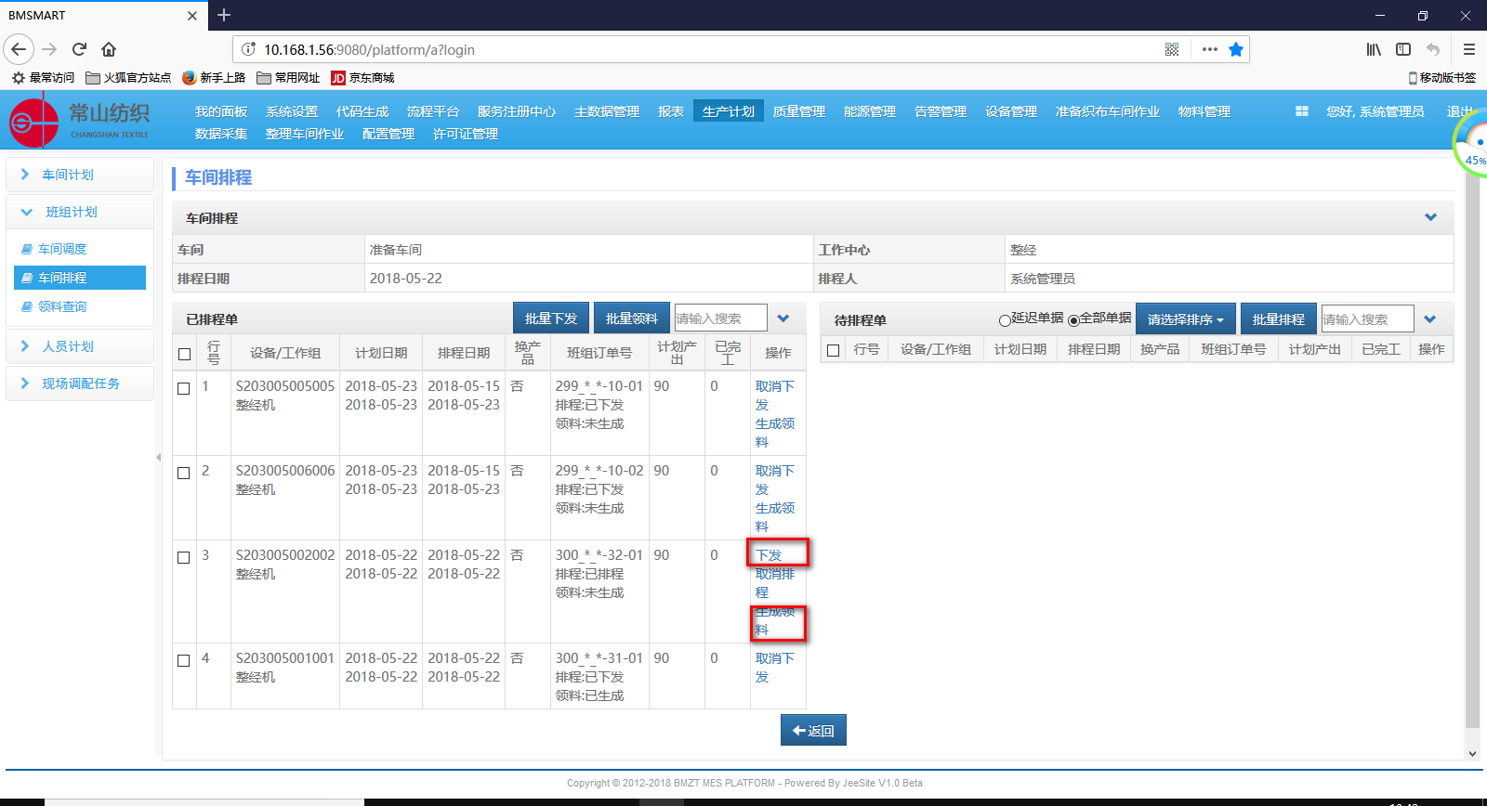

4)领料查询

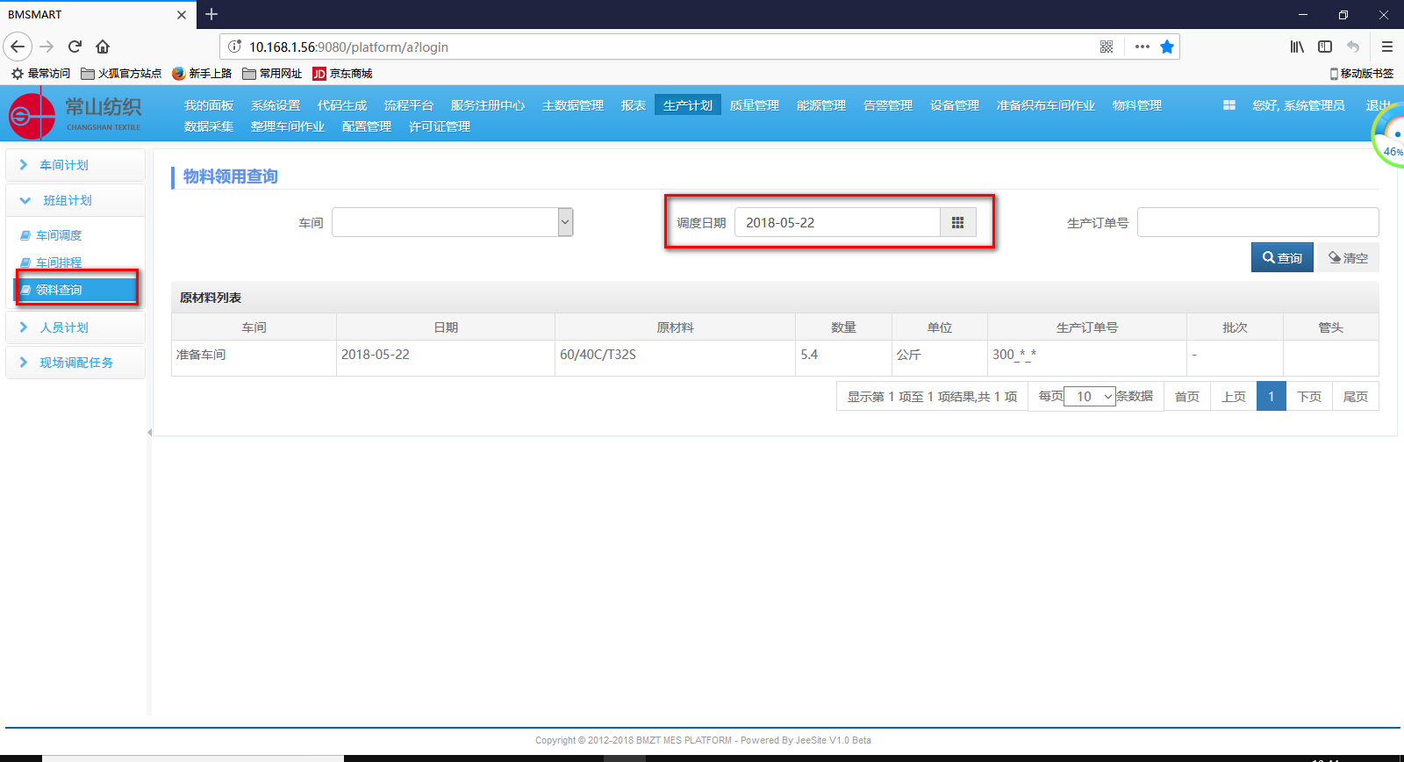

5)核对棉纱领用（自动生成棉纱领用单）

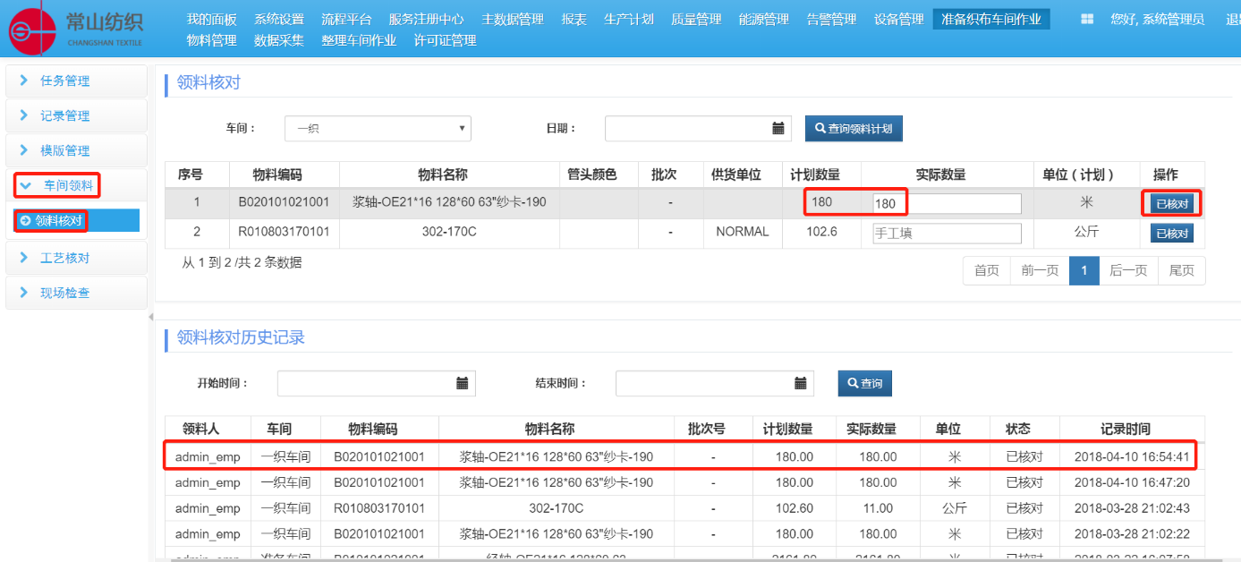

6)库管人员查找领料单

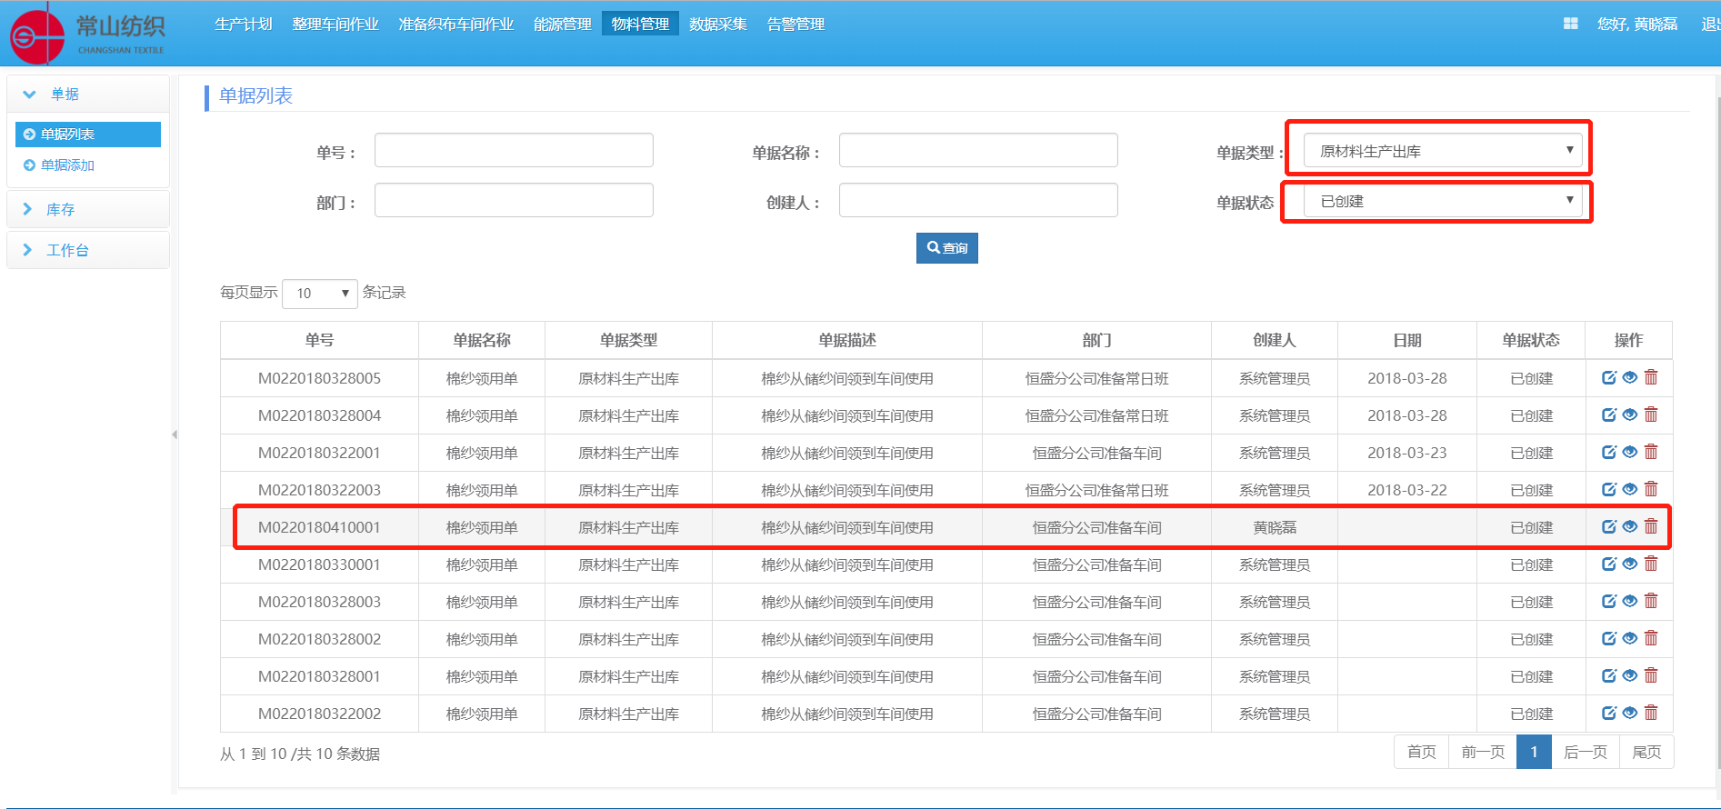

7) 库管人员录入实际领料数量

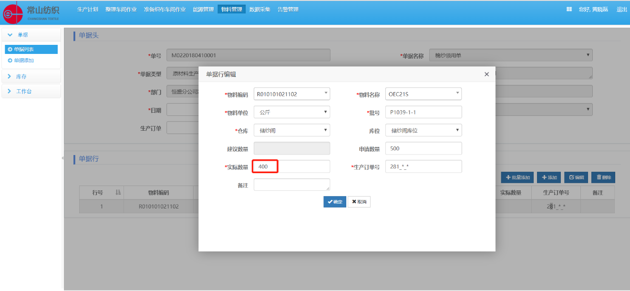

8)领料人员根据实际数量，过账

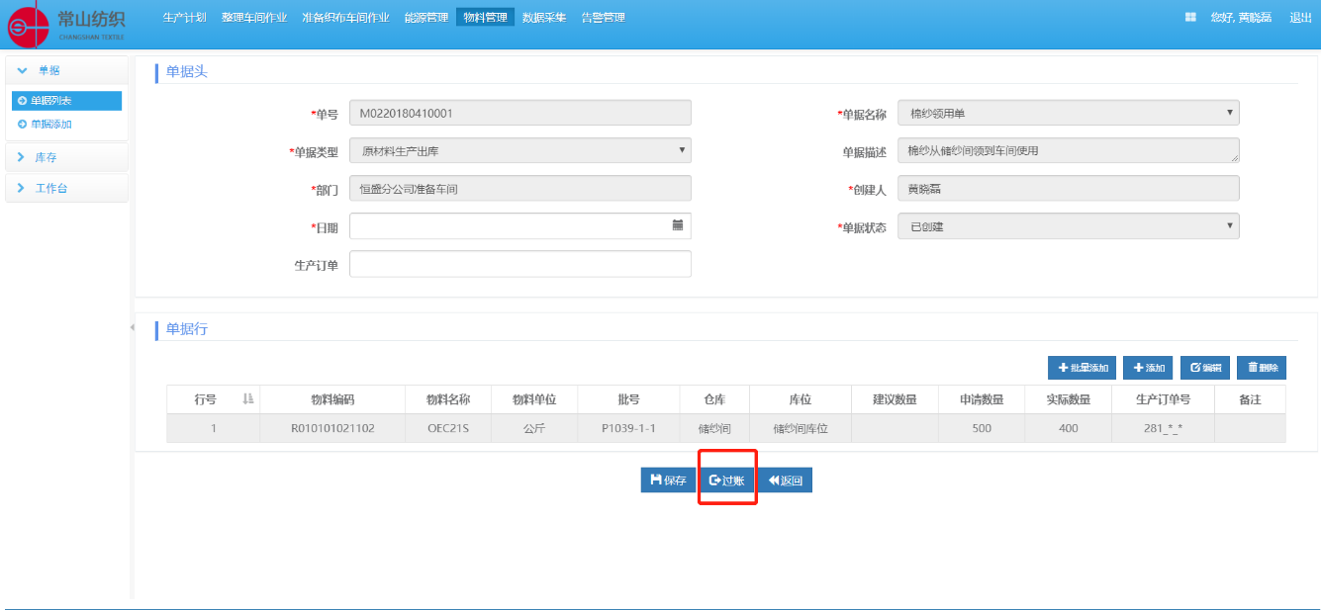

9)如果单据填写错误，反冲

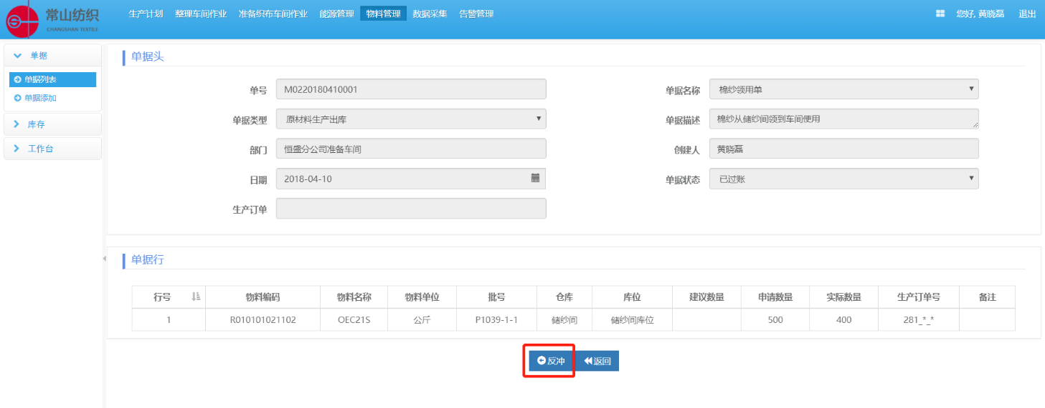

## 5.3经轴入库单

1)值班长或者员工通过整经记录生成经轴入库

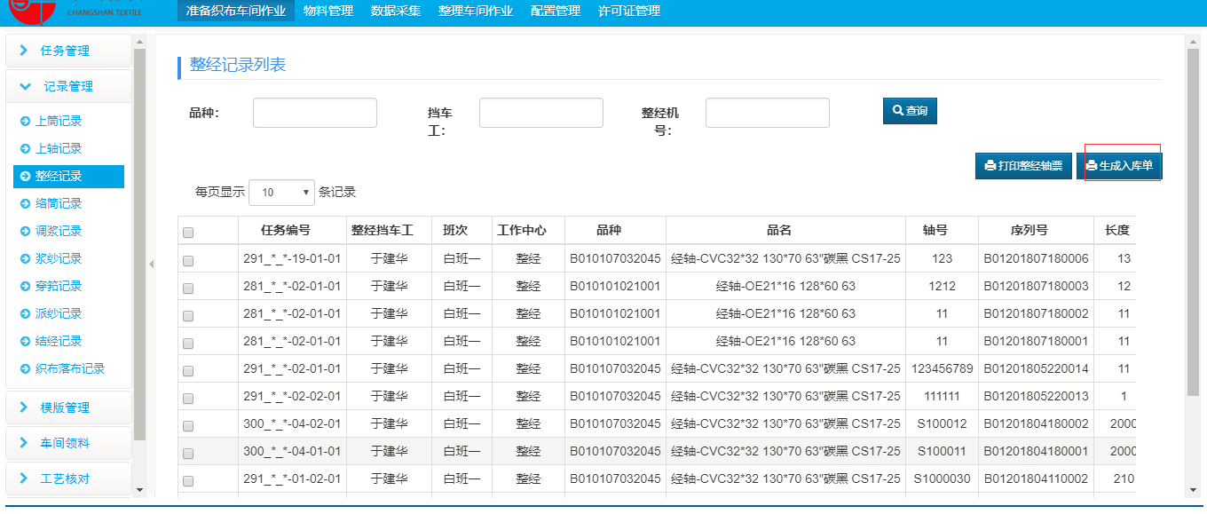

2)值班长（或者落轴工）录入入库单，需要明确订单号

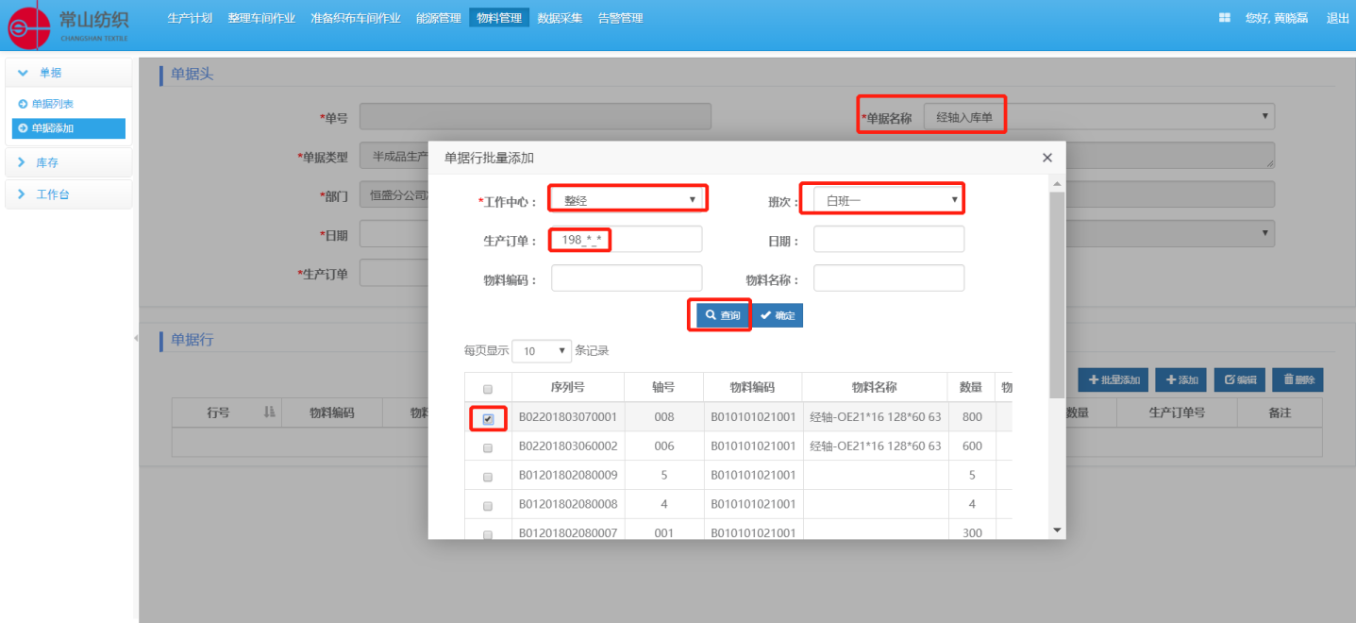

2)打印轴票，入库操作需要扫描整经轴票上的二维码，可以在APP上操作

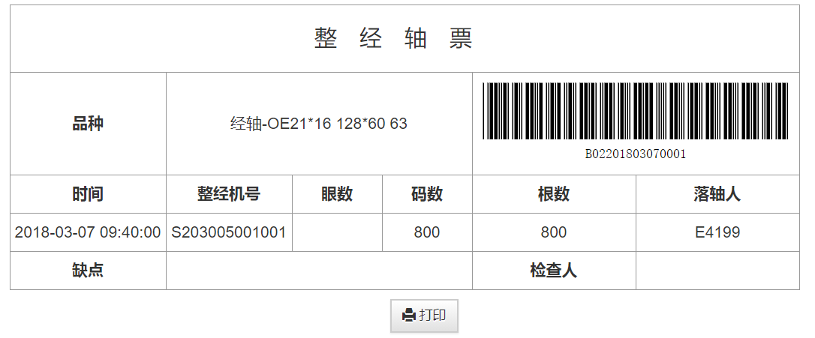

3)库管员根据实际数量，选择库位，录入实际数量

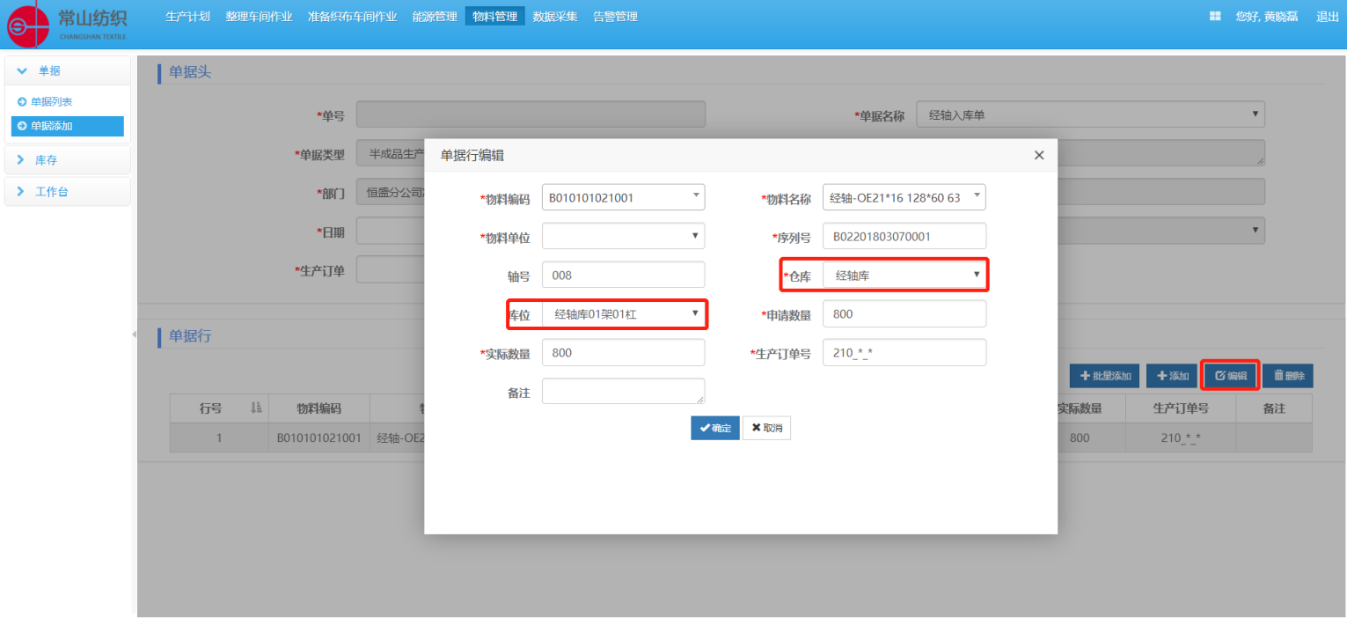

4)库管员过账完工入库单，需要填写日期、生产订单、物料单位

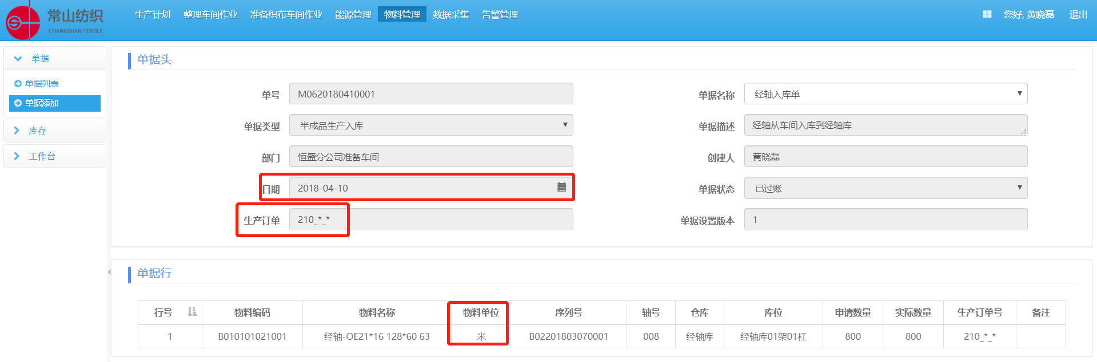

## 5.4经轴领用单

1)领料人员录入领料单单据头

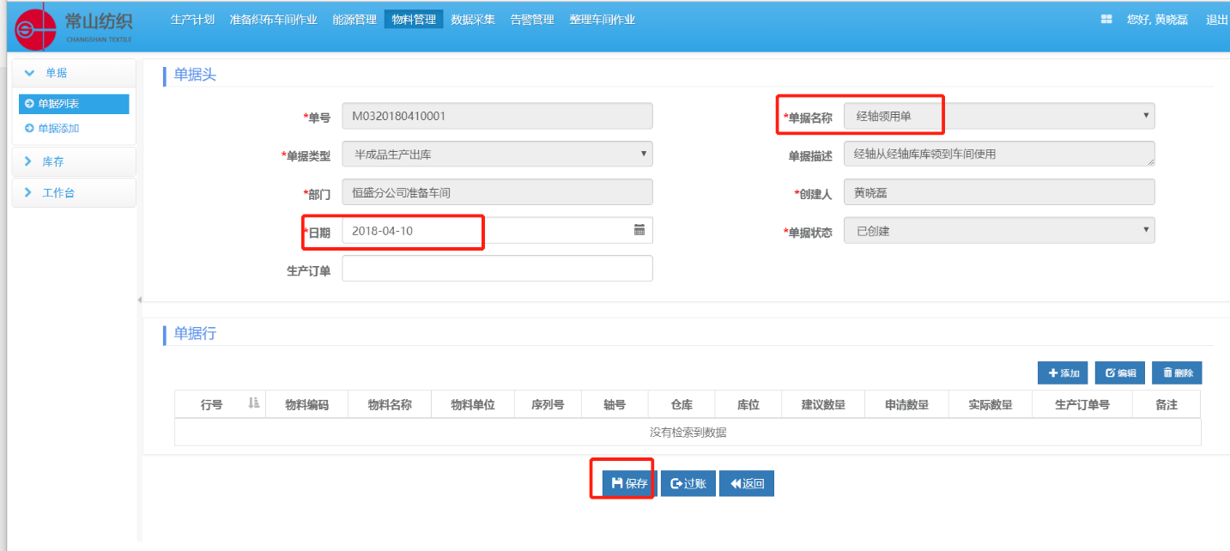

2)库管人员扫描添加单据行

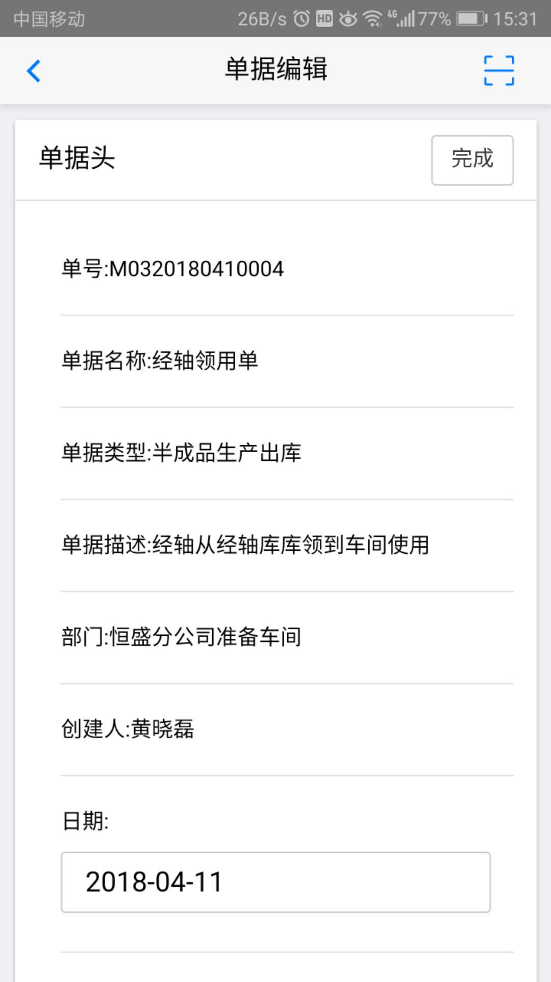

3）领料人员过账

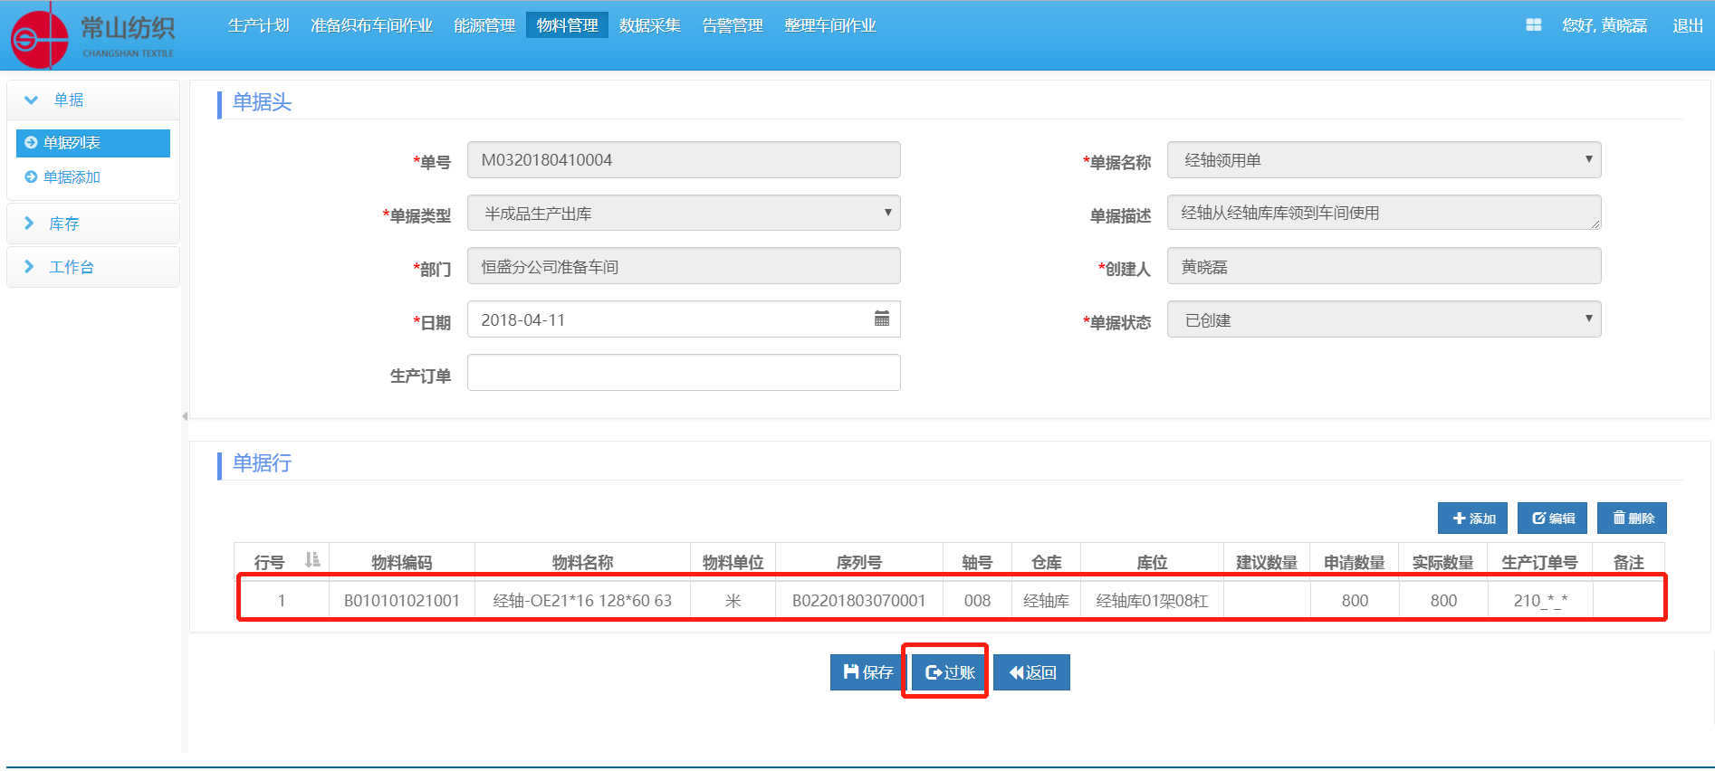

4）领料人员录入领料单

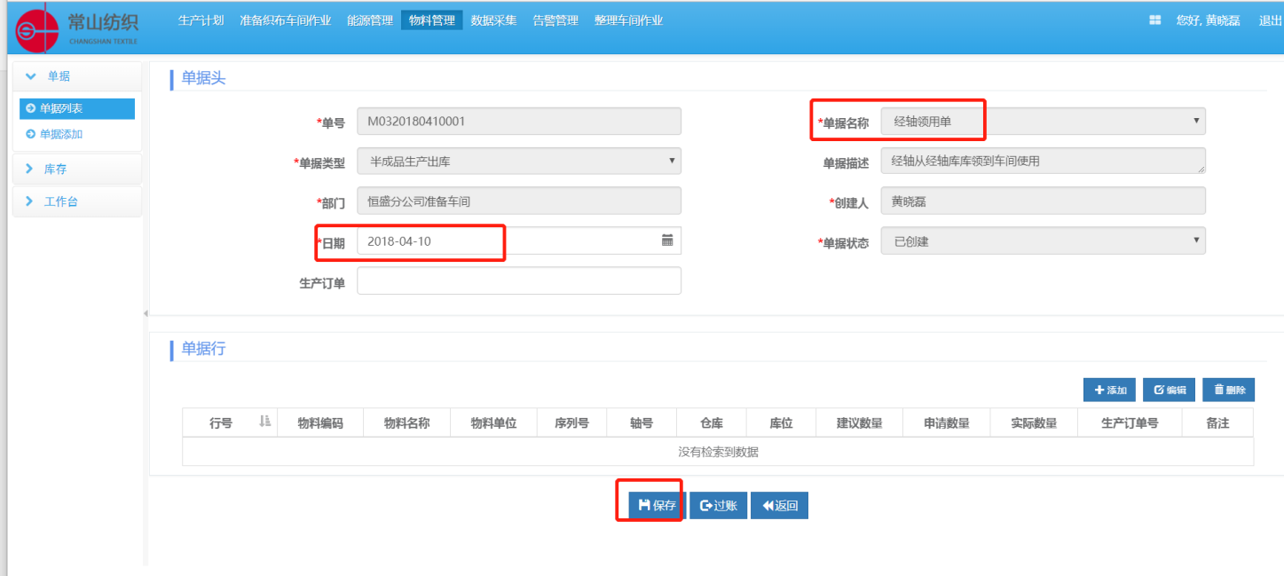

5）库管人员扫描添加单据行



6）领料人员核对数量过账



## 5.5浆轴入库

1. 由值班长（或落轴工）在【记录管理】—【浆纱记录】—【生产入库单】

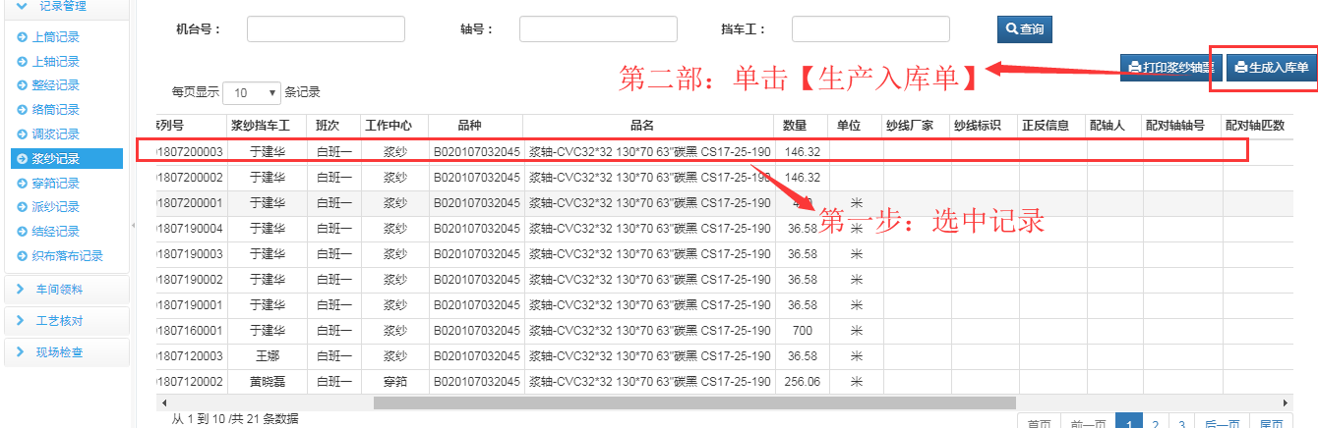

1. 由库管员在【物料管理】--【单据】--【单据列表】-【过账】

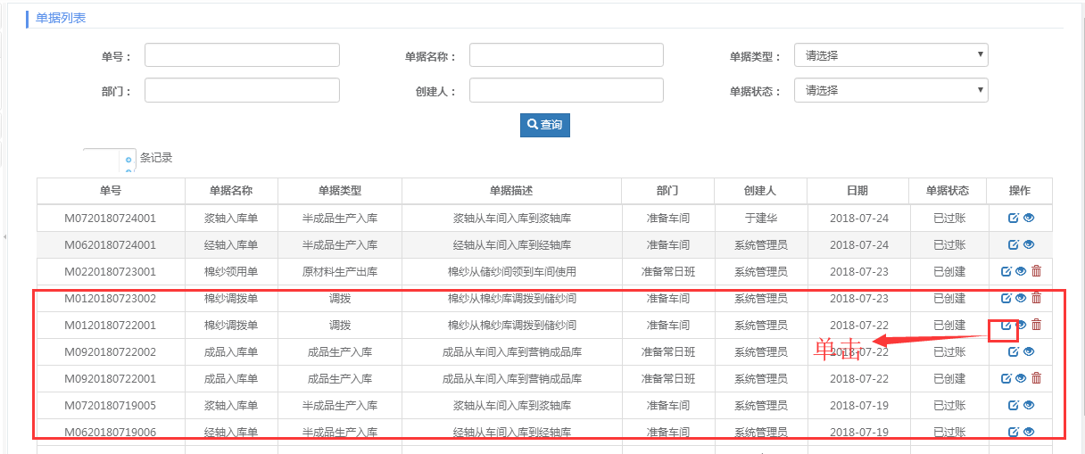

1. 在【过账界面】，选中记录-单击【编辑】

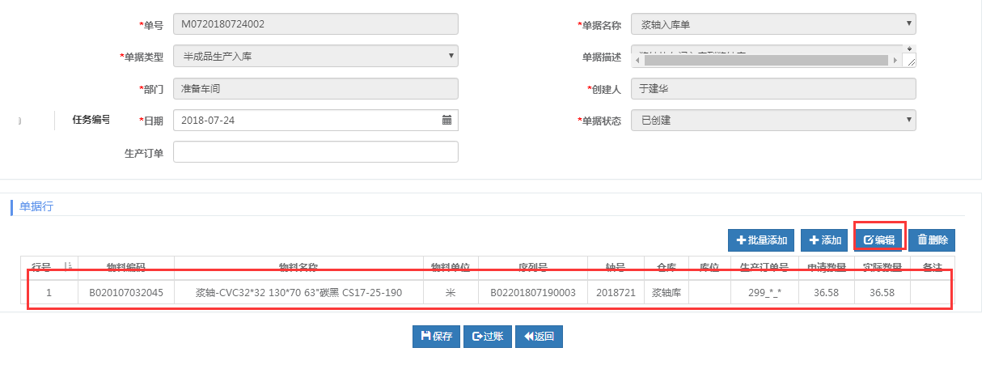

1. 在【编辑界面】填写 库位和核对信息--【确定】

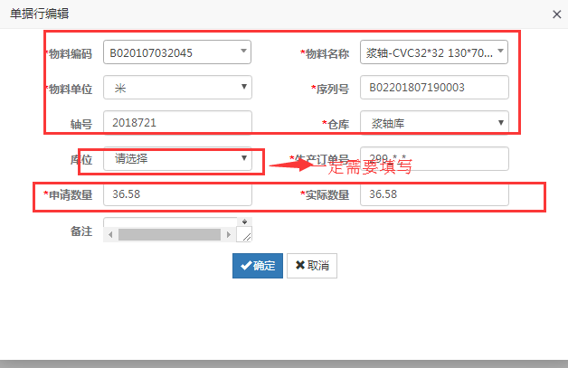

1. 单击【保存】--【过账】

## 5.6浆轴领用

1)由领料人员单击【物料管理】--单击【单据添加】

2)由领料人员单据名称填写--【浆轴领用】--单击【添加】

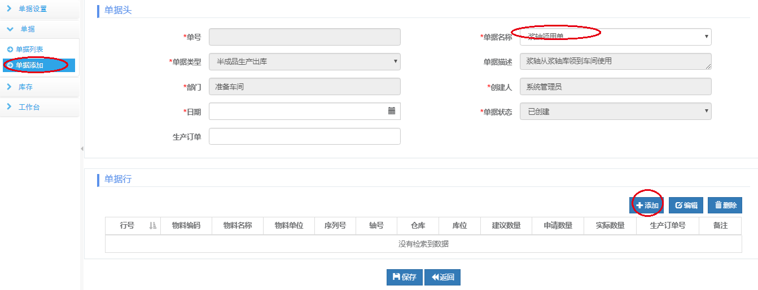

3)添加界面如下图 。根据实际情况录入信息----单击【确定】

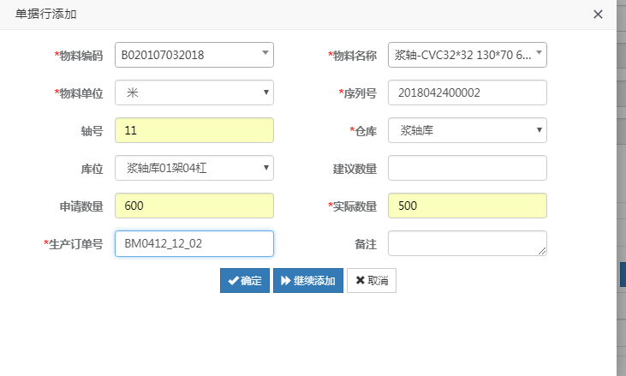

4)由库管员在【物料管理】--【单据】--【单据列表】-【过账】



5)在【过账界面】，选中记录-单击【编辑】



6)在【编辑界面】填写 库位和核对信息--【确定】



7)单击【保存】--【过账】

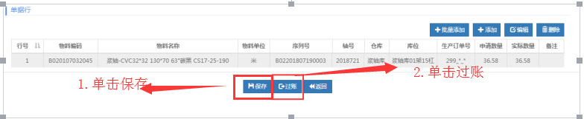

方法二：

1)由领料人员单击【物料管理】--单据名称选择【浆轴领用单】和【时间】--【保存】界面 如图

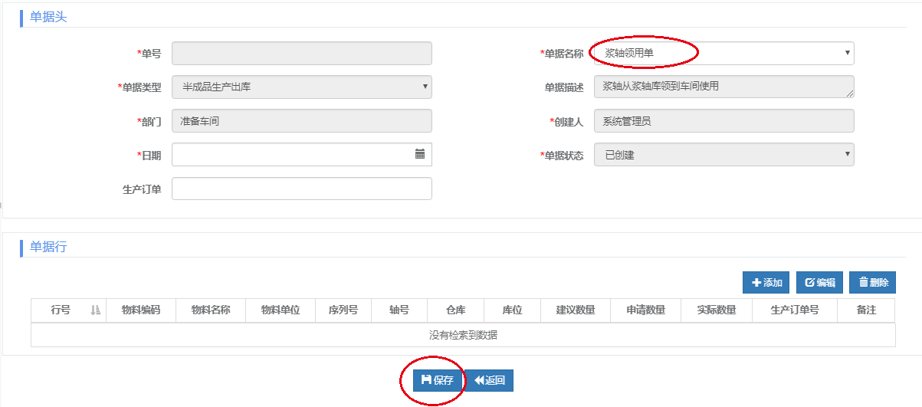

2)仓管员通过PDA中的物料管理模块找到新创建的【单号】--【扫描】--确定无误之后单击【过账】

## 5.7布轴入库

1)由值班长（或落轴工）在【记录管理】—【织布落布记录】—【生成入库单】

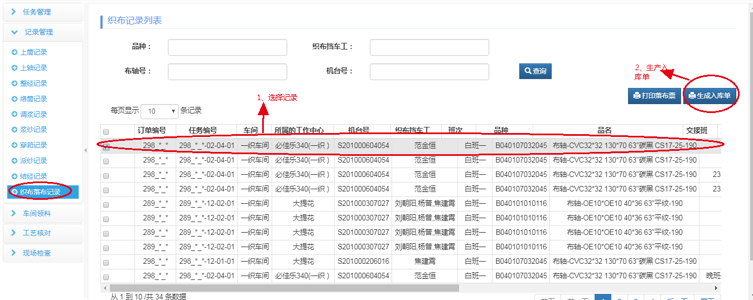

2)由库管员在【物料管理】--【单据】--【单据列表】-【过账】

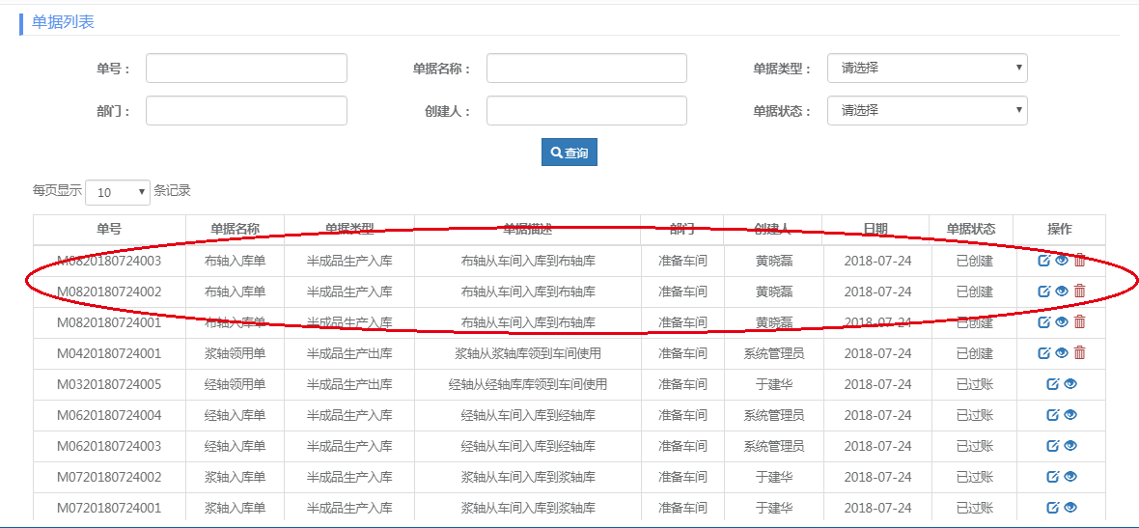

3)在【过账界面】，选中记录-单击【编辑】



4)在【编辑界面】填写库位(必须填写)和核对信息--【确定】

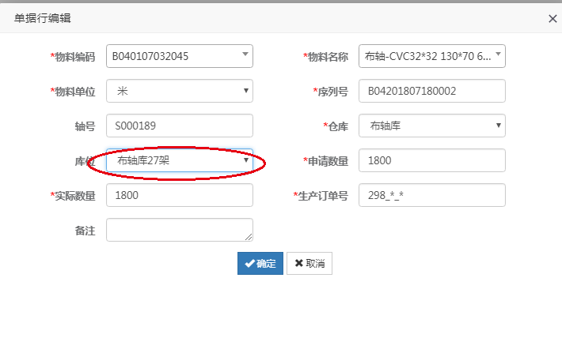

5)单击”保存”--【过账】



## 5.8布轴领用

方法一：

1)由领料人员单击【物料管理】--单击【单据添加】

2)由领料人员单据名称填写--【布轴领用】--单击【添加】

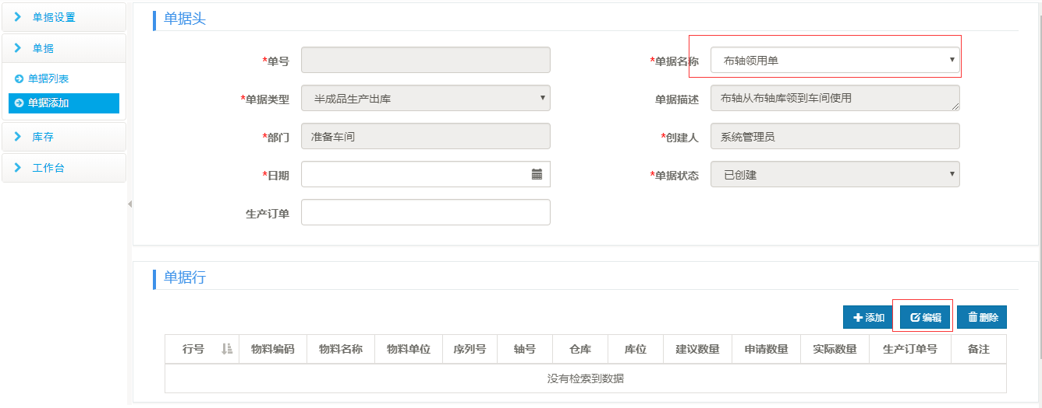

3)添加界面如下图 。根据实际情况录入信息----单击【确定】

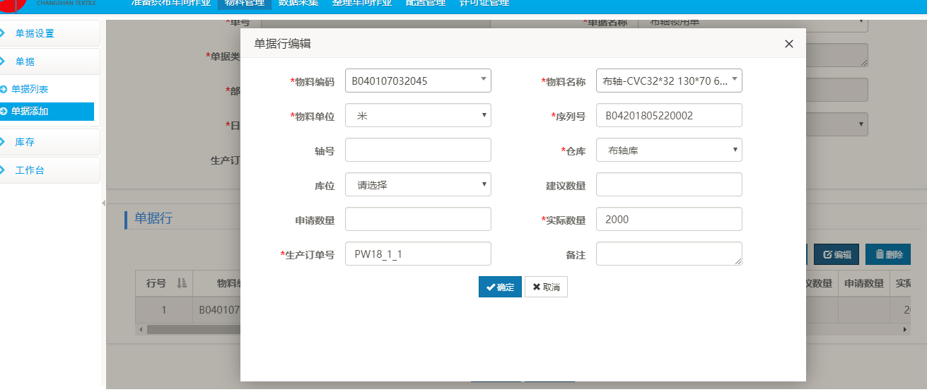

4)由库管员在【物料管理】--【单据】--【单据列表】-【过账】



5)在【过账界面】，选中记录-单击【编辑】



6)在【编辑界面】填写 库位和核对信息--【确定】

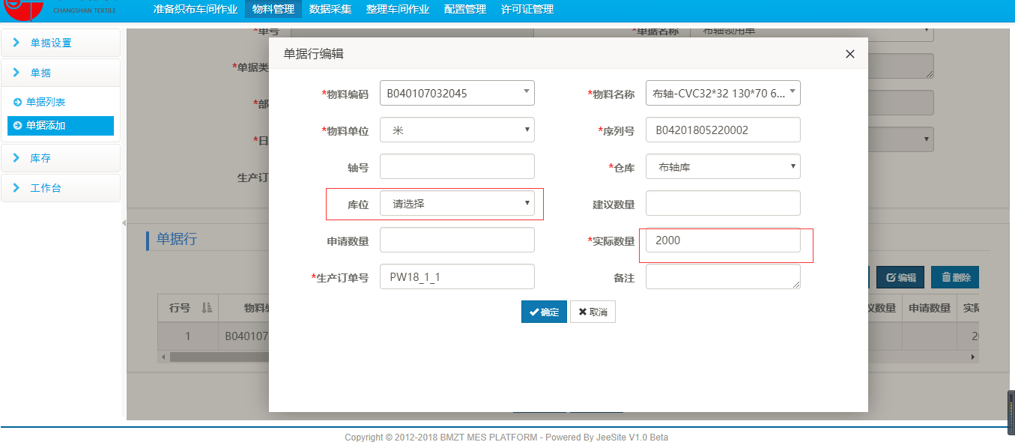

* 单击【保存】--【过账】

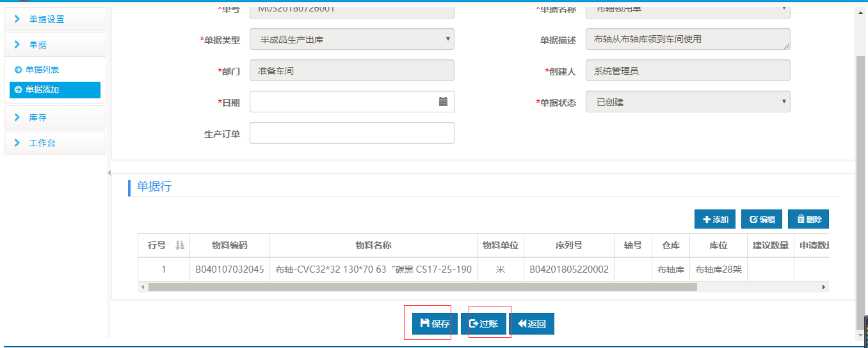

方法二：

1)由领料人员单击【物料管理】--单据名称选择【布轴领用单】和【时间】--【保存】界面 如图

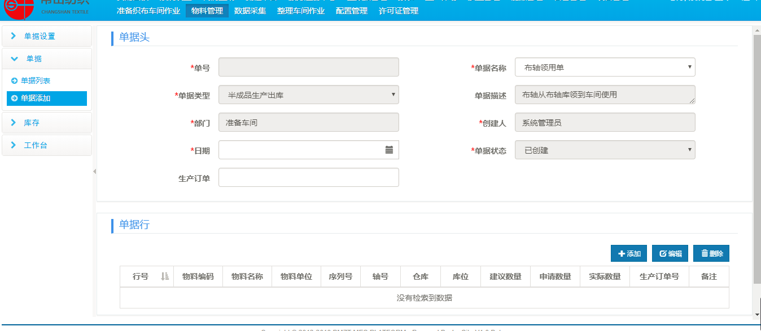

1. 仓管员通过PDA中的物料管理模块找到新创建的【单号】--【扫描】--确定无误之后单击【过账】

## 5.9坯布入库

1)由值班长或打包工在【成品入库】—【生成入库单】

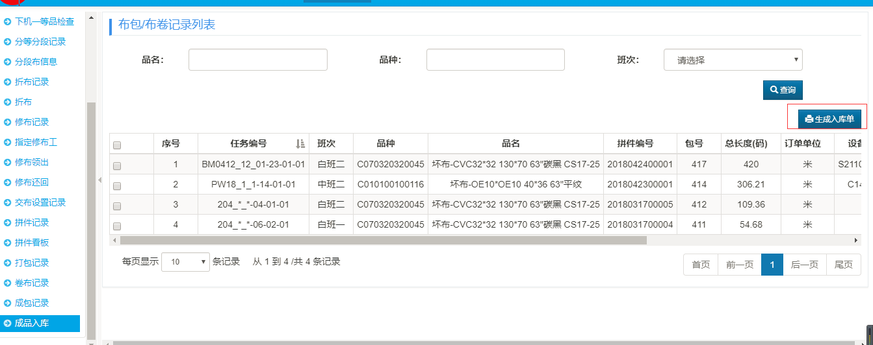

2)由库管员在【物料管理】--【单据】--【单据列表】-【过账】

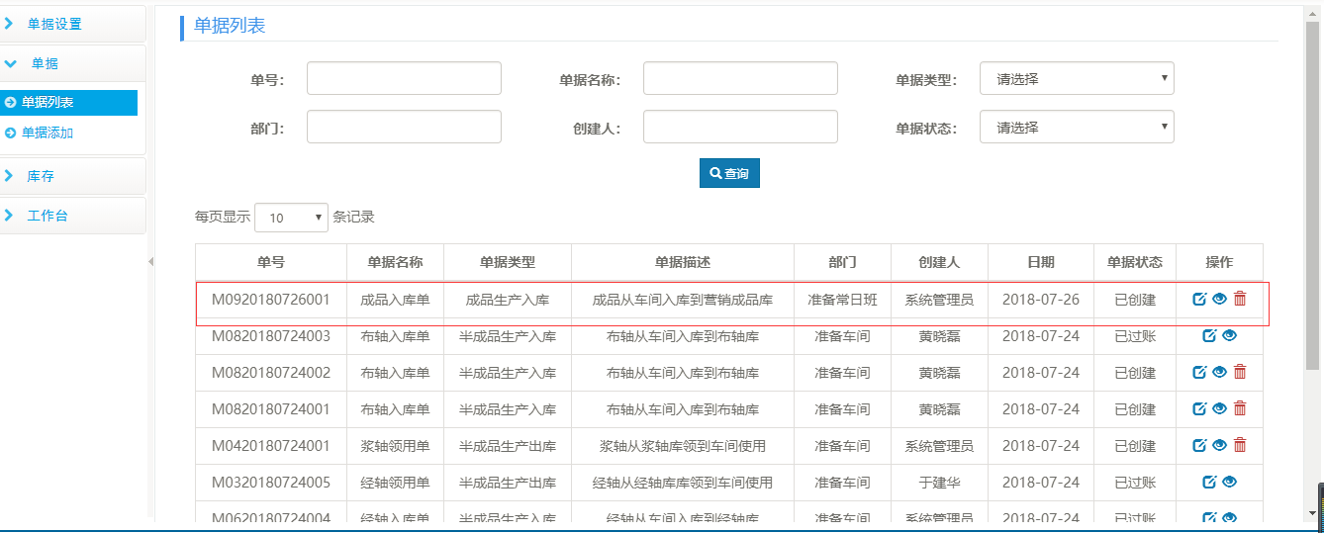

3)在【过账界面】，选中记录-单击【编辑】

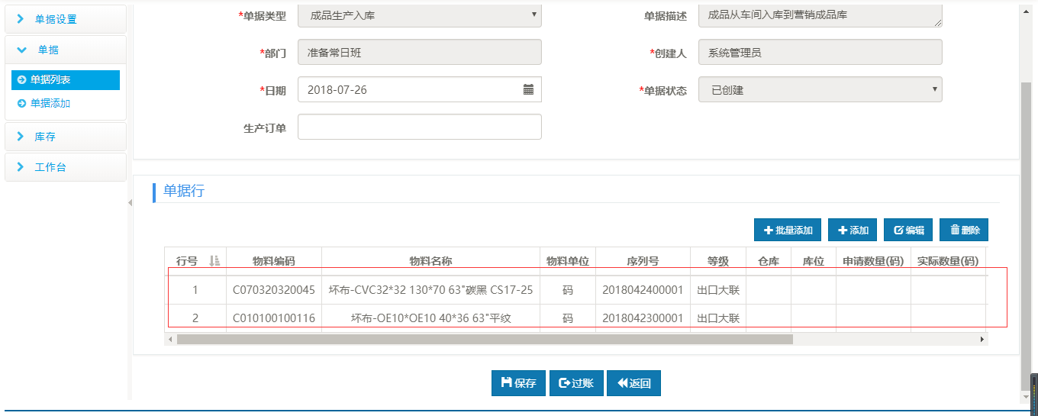

4)在【编辑界面】填写库位(必须填写)和核对信息--【确定】

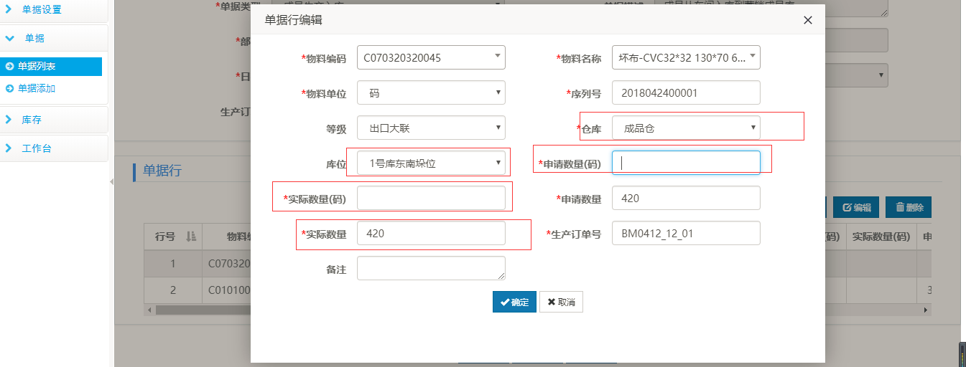

5)单击”保存”--【过账】

